EDITAL DE TOMADA DE PREÇOS Nº 011/2022

O PREFEITO MUNICIPAL DE SÃO FRANCISCO DE ASSIS-RS, CNPJ nº 87.892.882/0001-01, no uso de suas atribuições, torna pública para conhecimento dos interessados a abertura da licitação na modalidade de TOMADA DE PREÇOS, do Tipo MENOR PREÇO POR LOTE, SOB REGIME DE EMPREITADA GLOBAL, nos termos da Lei Federal nº 8.666/1993 e suas alterações posteriores, Lei Complementar 123/2006 e suas alterações posteriores, Portaria municipal nº 518/2022, Portaria Municipal nº 285/2022 e que no dia 30 de setembro de 2022 às 09h00min a Comissão de Licitação estará reunida na sala de licitações da Prefeitura Municipal, localizada na Rua João Moreira, nº 1707, Centro, em São Francisco de Assis – RS para receber os envelopes da presente licitação.

Poderão participar da presente licitação interessados cujo ramo de atividade seja compatível com o objeto ora licitado que estejam devidamente cadastrados no Município de São Francisco de Assis-RS ou que apresentem toda a documentação necessária para o cadastro, conforme o item nº 2, até o terceiro dia anterior fixado para o recebimento dos envelopes de habilitação e proposta, nos termos do artigo 22, parágrafo 2º da Lei 8.666/93.

Do Objeto e das condições de participação:

1.1- Constitui objeto da presente licitação a escolha da proposta mais vantajosa para contratação de empresa(s) empreiteira(s) especializada(s) para execução global (fornecimento de material de serviço, material permanente e mão de obra) do lote 1 e do lote 2 a serem executados no Ginásio de Esportes localizado na Rua Daltro Filho, Bairro Matheus Mandarino, conforme segue:

Constitui objeto do LOTE 1:
CONTRATAÇÃO DE EMPRESA EMPREITEIRA (ESPECIALIZADA) PARA EXECUÇÃO GLOBAL (FORNECIMENTO DE MATERIAL DE SERVIÇO, MATERIAL PERMANENTE E MÃO DE OBRA) DE EXECUÇÃO DA RECUPERAÇÃO ( RECONSTRUÇÃO DA PAREDE) E CONCLUSÃO DA ETAPA IV DO GINÁSIO DE ESPORTE, SITUADO NA RUA DALTRO FILHO, BAIRRO MATHEUS MANDARINO.
EXECUÇÃO EM CONFORMIDADE COM AS ESPECIFICAÇÕES PARTICULARIZADAS CONTIDAS NAS PLANTAS, MEMORIAL DESCRITIVO E PLANILHA ORÇAMENTÁRIA, PARTES INTEGRANTES E INDISSOCIÁVEIS DESTE PROCESSO.
É DE INTEIRA RESPONSABILIDADE DA EMPRESA EMPREITEIRA O CUMPRIMENTO DAS LEIS SOCIAIS E DIREITOS TRABALHISTAS; SERÁ EXIGIDA A APRESENTAÇÃO DOS COMPROVANTES DE RECOLHIMENTOS E A GFIP COM CADASTRO DOS TRABALHADORES DA OBRA E CONTRACHEQUES MENSALMENTE DURANTE A VIGÊNCIA DO CONTRATO, ATÉ O QUINTO DIA ÚTIL DO MÊS SUBSEQUENTE AO SERVIÇO EXECUTADO.
MEDIÇÃO E PAGAMENTOS CONFORME CRONOGRAMA FÍSICO-FINANCEIRO, PRAZO DE EXECUÇÃO 03(TRÊS) MESES.
O RESPONSÁVEL TÉCNICO (ENGENHEIRO OU ARQUITETO) OU O RESPONSÁVEL LEGAL DA EMPRESA EMPREITEIRA PODERÁ COMPARECER AO SETOR DE ENGENHARIA DESTA PREFEITURA PARA VISITA NO LOCAL DA OBRA. A VISITA PODERÁ SER AGENDADA ATRAVÉS DO TELEFONE (55)3252-1414. HORÁRIO DE EXPEDIENTE DESTA PREFEITURA DAS 08 HORAS ÀS 14 HORAS.
A PLACA DA OBRA, NO FIM DOS SERVIÇOS, SERÁ ENTREGUE NA SECRETARIA DE OBRAS DO MUNICÍPIO PARA POSTERIOR REAPROVEITAMENTO.
Constitui objeto do LOTE 2:
CONTRATAÇÃO DE EMPRESA EMPREITEIRA (ESPECIALIZADA) PARA EXECUÇÃO GLOBAL ( FORNECIMENTO DE MATERIAL DE SERVIÇO, MATERIAL PERMANENTE E MÃO DE OBRA) DE UMA ESTRUTURA PRÉ-MOLDADA EM CONCRETO, COM COBERTURA EM ALUZINCO 0,5mm COM 1320mm² E TUDO O MAIS QUE SE FIZER NECESSÁRIO PARA A CONCLUSÃO DA OBRA CONFORME PROJETO ANEXO.
EXECUÇÃO EM CONFORMIDADE COM AS ESPECIFICAÇÕES PARTICULARIZADAS CONTIDAS NAS PLANTAS, MEMORIAL DESCRITIVO E PLANILHA ORÇAMENTÁRIA, PARTES INTEGRANTES E INDISSOCIÁVEIS DESTE PROCESSO.
É DE INTEIRA RESPONSABILIDADE DA EMPRESA EMPREITEIRA O CUMPRIMENTO DAS LEIS SOCIAIS E DIREITOS TRABALHISTAS; SERÁ EXIGIDA A APRESENTAÇÃO DOS COMPROVANTES DE RECOLHIMENTOS E A GFIP COM CADASTRO DOS TRABALHADORES DA OBRA E CONTRACHEQUES MENSALMENTE DURANTE A VIGÊNCIA DO CONTRATO, ATÉ O QUINTO DIA ÚTIL DO MÊS SUBSEQUENTE AO SERVIÇO EXECUTADO.
MEDIÇÃO E PAGAMENTOS CONFORME CRONOGRAMA FÍSICO-FINANCEIRO, PRAZO DE EXECUÇÃO 02(DOIS) MESES.
O RESPONSÁVEL TÉCNICO (ENGENHEIRO OU ARQUITETO) OU O RESPONSÁVEL LEGAL DA EMPRESA EMPREITEIRA PODERÁ COMPARECER AO SETOR DE ENGENHARIA DESTA PREFEITURA PARA VISITA NO LOCAL DA OBRA. A VISITA PODERÁ SER AGENDADA ATRAVÉS DO TELEFONE (55)3252-1414. HORÁRIO DE EXPEDIENTE DESTA PREFEITURA DAS 08 HORAS ÀS 14 HORAS.
A PLACA DA OBRA, NO FIM DOS SERVIÇOS, SERÁ ENTREGUE NA SECRETARIA DE OBRAS DO MUNICÍPIO PARA POSTERIOR REAPROVEITAMENTO.
1.1- As empresas interessadas devem ter pleno conhecimento dos termos constantes neste edital e das condições gerais e particulares do objeto da licitação, não podendo invocar qualquer desconhecimento como elemento impeditivo da correta formulação da proposta e do integral cumprimento do contrato.

1.2- Estarão impedidas de participar de qualquer fase da licitação, as empresas que se enquadrem em uma ou mais das situações a seguir:
- Estejam constituídas sob a forma de consórcio;
- Tenham sido declaradas inidôneas e impedidas de contratar com a Administração Pública, por ato de qualquer autoridade competente para tanto, pelo período que perdurar a penalidade;
- Empresas sob processo de falência, concurso de credores, ou em processos de dissolução ou liquidação;
- Tenha em seu quadro servidor público da ativa, ou empregado de empresa pública ou de sociedade de economia mista;
- Empresas que, contrariando o disposto no art. 7º, inciso XXXIII da Constituição Federal, empregam menores de 18 anos em trabalho noturno, perigoso ou insalubre, bem como menores de 16 anos em qualquer trabalho, salvo na condição de aprendiz, a partir de 14 anos;
- Empresas que estejam com direito de participar de licitação com a Administração suspenso;
- Que se enquadrem nas vedações do artigo 9º da Lei Federal nº 8.666/93;
- Empresa que possua em seu quadro sócios, diretores, responsáveis legais ou técnicos, membros de conselho técnico, consultivo, deliberativo ou administrativo, comuns aos quadros de outra empresa que esteja participando desta licitação;
- Estrangeiros que não tenham representação legal no Brasil com poderes expressos para receber citação e responder administrativa ou judicialmente;
- Organizações da Sociedade Civil de Interesse Público – OSCIP, atuando nessa condição (Acórdão nº 746/2014 – TCU – Plenário).

2- Cadastro:
2.1– Para efeitos de cadastramento os interessados em participar da presente Licitação e que ainda não estiverem cadastrados junto ao Município de São Francisco de Assis-RS, deverão apresentar na Sala de Licitações, na Prefeitura Municipal, até o dia 27 de setembro de 2022, até às 14 horas os documentos abaixo relacionados:

2.1.2-Habilitação Jurídica:
a) Registro Comercial no caso de empresa individual;
b) Ato Constitutivo, estatuto ou contrato social em vigor, devidamente registrado, em se tratando de sociedades comerciais, e, no caso de sociedades por ações acompanhadas de documentos da eleição de seus administradores;
c) Decreto de autorização, em se tratando de empresa ou sociedade estrangeira em funcionamento no país, e ato de registro ou autorização para funcionamento expedido pelo órgão competente, quando a atividade assim o exigir;
d) Inscrição do ato constitutivo, acompanhado de prova de diretoria em exercício, no caso de sociedade civil.

2.1.3- Regularidade Fiscal:
a) Prova de inscrição no Cadastro Nacional de Pessoa Jurídica - CNPJ;
b) Prova de inscrição no Cadastro de Contribuintes Estadual (Documento de Identificação da Receita Estadual) ou Municipal, se houver, relativo ao domicílio ou sede do licitante, pertinente ao seu ramo de atividade e compatível com o objeto contratual;
c) Prova de regularidade quanto aos tributos e encargos sociais administrados pela Secretaria da Receita Federal do Brasil - RFB e quanto à Dívida Ativa da União administrada pela Procuradoria Geral da Fazenda Nacional – PGFN (Certidão Conjunta Negativa);
d) Prova de regularidade com a Fazenda Estadual, relativa à sede ou domicílio do proponente;
e) Prova de regularidade com a Fazenda Municipal, relativa à sede ou domicílio do proponente;
f) Certificado de regularidade do Fundo de Garantia por Tempo de Serviço - FGTS, fornecido pela Caixa Econômica Federal.

2.1.4-Regularidade Trabalhista:
a) Prova de inexistência de débitos inadimplidos perante a Justiça do Trabalho, mediante apresentação da CNDT, nos termos do Título VII-A da Consolidação das Leis do Trabalho, aprovada pelo Decreto-Lei nº 5.452, de 1º de maio de 1943.

Observação: As beneficiárias da Lei Complementar nº 123/2006 (alterada pela L.C. nº 147/2014) deverão apresentar toda a documentação exigida para regularidade fiscal e trabalhista, mesmo que apresente alguma restrição. A comprovação do benefício se dará através da apresentação de declaração firmada pelo representante legal ou contador/técnico contábil de que se enquadra como microempresa, empresa de pequeno porte ou cooperativa (modelo no Anexo VI).

2.1.5-Qualificação econômico-financeira:
a) Certidão negativa de falência ou concordata expedida pelo distribuidor da sede da pessoa jurídica, com data de emissão não superior a 60 (sessenta) dias da data designada para apresentação do documento.
b) Balanço Patrimonial e demonstrações contábeis do último exercício, já exigíveis e apresentados na forma da Lei Federal nº 6.404/76 e Lei Federal nº 10.406/2002, que comprovem a boa situação financeira da empresa, vedada a sua substituição por balancetes ou balanços provisórios.
b.1) As empresas com menos de 1 (um) exercício financeiro devem cumprir a exigência deste item mediante apresentação de Balanço de Abertura ou do último Balanço Patrimonial levantado, conforme o caso.
b.2) Serão considerados aceitos como na forma da Lei o Balanço Patrimonial (inclusive o de abertura) e demonstrações contábeis assim apresentados:
- No caso de sociedade por ações, publicado em jornal oficial ou em jornal de grande circulação ou do registro na Junta Comercial;
2) No caso das demais sociedades empresárias, o balanço deverá ser acompanhado dos termos de abertura e de encerramento do Livro Diário - estes termos devidamente registrados na Junta Comercial - constando ainda, no balanço, o número do Livro Diário e das folhas nos quais se acha transcrito ou autenticada na junta comercial, devendo tanto o balanço quanto os termos ser assinados por contador registrado no Conselho Regional de Contabilidade e pelo titular ou representante legal da empresa.
3) No caso de empresa recém-constituída (há menos de 1 um ano), deverá ser apresentado o balanço de abertura acompanhado dos termos de abertura e de encerramento devidamente registrados na Junta Comercial, constando no balanço o número do Livro e das folhas nos quais se acha transcrito ou autenticado na Junta Comercial, devendo ser assinado por contador registrado no Conselho Regional de Contabilidade e pelo titular ou representante legal da empresa.
4) No caso de sociedade simples e cooperativa, o Balanço Patrimonial deverá ser inscrito no Cartório de Registro Civil de Pessoas Jurídicas assinado por contador registrado no Conselho Regional de Contabilidade e pelo titular ou representante legal da instituição, atendendo aos índices estabelecidos neste instrumento convocatório.
5) Os documentos contábeis do último exercício já exigíveis gerados pelo Sistema Público de Escrituração Digital – SPED deverão estar acompanhados do Termo de Autenticação ou do Recibo de Entrega de Escrituração Contábil Digital.

Observação: Os documentos relativos ao subitem 2.1.5 letra “b” deverão ser apresentados contendo assinatura do titular ou representante legal da empresa proponente e do seu contador, ou, mediante publicação no Órgão de Imprensa Oficial, devendo, neste caso, permitir a identificação do veículo e a data de sua publicação. A indicação do nome do contador e do número do seu registro no Conselho Regional de Contabilidade - CRC - são indispensáveis.

c) Para a comprovação da boa situação financeira da proponente, serão apurados os indices aceitáveis, pela aplicação da seguinte fórmula:

AC
LIQUIDEZ CORRENTE: ------ = índice mínimo: 1,00
PC

AC + ARLP
LIQUIDEZ GERAL: ------------------ = índice mínimo: 1,00
PC + PELP

PC + PELP
GRAU DE ENDIVIDAMENTO: ----------------- = índice máximo: 1,00
AT

ONDE:
AC = Ativo Circulante
AT= Ativo Total
PC = Passivo Circulante
ARLP = Ativo Realizável a Longo Prazo
PELP =Passível Exigível a Longo Prazo

c 1) A comprovação da capacidade econômico-financeira exigida na letra c será apurada pelo Setor de Contabilidade dessa Prefeitura, com a emissão de parecer.

c 2) O atendimento aos índices constantes na letra c, é somente considerado para fins de qualificação econômico-financeira. Uma vez habilitada, a maior ou menor pontuação obtida pela concorrente não terá qualquer influência na sua classificação final.

c 3) A justificativa dos índices exigidos neste edital se encontra no Anexo IX deste edital.

2.1.6- Qualificação Técnica:

a) Registro ou inscrição da proponente, em vigor, no CREA ou CAU.
2.1.7- Outra comprovação:
a) Declaração de cumprimento do disposto no inciso XXXIII do art. 7.º da Constituição Federal (modelo no Anexo III).
2.1.8- A proponente que pretender se utilizar dos benefícios previstos nos artigos 42 a 45 da Lei Complementar 123, de 14 de dezembro de 2006 (alterada pela L.C. nº 147/2014), deverá apresentar junto da documentação acima arrolada, declaração firmada pelo representante legal ou contador/técnico contábil de que se enquadra como microempresa ou empresa de pequeno porte (modelo no Anexo VI), além de todos os documentos previstos neste edital.
2.1.9- As cooperativas que tenham auferido, no ano calendário anterior, receita bruta até o limite de R$ 4.800.000,00 (quatro milhões e oitocentos mil reais), gozarão dos benefícios previstos nos art. 42 a 45 da Lei Complementar n.º 123, de 14 de dezembro de 2006 e no art. 34, da Lei n.º 11.488, de 15 de junho de 2007, desde que também apresentem declaração firmada pelo representante legal ou contador/técnico contábil de que se enquadra no limite de receita referido acima (modelo no Anexo VI), além de todos os documentos previstos neste edital.
2.1.10- A proponente que atender ao subitem 2.1.8 ou ao subitem 2.1.9 que possuir restrição em qualquer dos documentos de regularidade fiscal e trabalhista (previstos nos subitens 2.1.3 e 2.1.4), terá sua habilitação condicionada à apresentação de nova documentação que comprove a sua regularidade em 5 (cinco) dias úteis, a contar da data em que for declarada vencedora no certame.
2.1.11- O benefício de que trata o item anterior não eximirá a proponente da apresentação de todos os documentos ainda que apresentem alguma restrição.

2.1.12- Os documentos poderão ser apresentados em original, em cópia autenticada por Cartório competente, por publicação em órgão de imprensa oficial ou por servidor da Administração do Município de São Francisco de Assis – RS. Os documentos emitidos em meio eletrônico (Internet) e/ou com uso de certificação digital, serão tidos como originais e ficarão sujeitos à verificação da sua autenticidade pela Administração.
2.1.13- Não serão aceitos documentos incompletos, ilegíveis, com emendas, rasuras, bem como aqueles que não são exigidos neste edital.
2.1.14- os documentos apresentados deverão estar:
a) em nome do licitante, com número do CNPJ e endereço respectivo;
b) em nome da matriz, se o licitante for a matriz;
c) em nome da filial, se o licitante for a filial, salvo aqueles documentos que, pela própria natureza, comprovadamente forem emitidos somente em nome da matriz.

3- Dos esclarecimentos e da impugnação ao edital:
3.1– Quaisquer saneamentos de dúvidas de ordem técnica ou esclarecimentos sobre o presente edital deverão ser solicitados pelos interessados ao Setor de Licitações localizado na Rua João Moreira, nº 1707, Centro ou pelo e-mail licitacoes@saofranciscodeassis.rs.gov.br, preferencialmente até 3 (três) dias úteis antes da data marcada para o recebimento das propostas, no horário compreendido das 08h00min às 14h00min.

3.2- As impugnações deverão ser interpostas conforme disposições do artigo 41 da Lei nº 8.666/93, observando-se as seguintes normas:
3.2.1- O pedido de impugnação ao edital poderá ser feito por qualquer cidadão, devendo ser protocolizado até 5 (cinco) dias úteis antes da data marcada para o recebimento dos envelopes.
3.2.2- Decairá do direito de impugnar os termos do edital, aquele licitante que não o fizer até o 2º (segundo) dia útil que anteceder a abertura dos envelopes.
3.2.3- Os pedidos de impugnação ao edital serão dirigidos à Comissão de Licitação, durante o prazo de expediente que é das 08h00min às 14h00min, podendo ser protocolados junto ao Protocolo- Geral desta Prefeitura, localizado no prédio principal da Prefeitura Municipal ou serem enviados através do e-mail licitacoes@saofranciscodeassis.rs.gov.br, devendo a confirmação do recebimento ser obtida através do telefone (55) 3252 3257 – Setor de Licitações, observado o horário aqui disposto.
3.3– Correrão por conta dos licitantes cópias e elementos pelos quais tenham interesse, não só para participação na Licitação como também no decorrer dos trabalhos.

4-Do recebimento dos envelopes:
4.1 – Os documentos necessários à habilitação e as propostas serão recebidos pela Comissão de Licitação no dia, hora e local mencionados no preâmbulo, em 2 (dois) envelopes distintos, fechados e identificados, respectivamente como de n° 1 e n° 2, para o que sugere-se a seguinte inscrição:

AO MUNICÍPIO DE SÃO FRANCISCO DE ASSIS-RS
ENVELOPE Nº 1 – HABILITAÇÃO (DOCUMENTAÇÃO)
TOMADA DE PREÇOS Nº 011/2022
PROPONENTE ( NOME COMPLETO DA EMPRESA)
CNPJ
ENDEREÇO
E-MAIL

AO MUNICÍPIO DE SÃO FRANCISCO DE ASSIS-RS
ENVELOPE Nº 2 – PROPOSTA
TOMADA DE PREÇOS Nº 011/2022
PROPONENTE ( NOME COMPLETO DA EMPRESA)
CNPJ
ENDEREÇO
E-MAIL

4.2- Quando os envelopes forem enviados pelos Correios, transportadora ou outro meio que não seja juntamente com o seu representante, deverão estar de posse da Comissão Licitação no horário estabelecido neste Edital para abertura da licitação, sob pena de não participar desta. Desta forma, o licitante deverá zelar para que os envelopes sejam recebidos durante o expediente da Prefeitura e até a data e horário previstos no Edital, direta e exclusivamente no Setor de Licitações. O Município de São Francisco de Assis-RS não se responsabiliza por correspondências pertinentes à licitação entregues ou recebidas de forma distinta.
4.3 - Cada envelope deverá conter a documentação e as informações necessárias ao processamento e julgamento regular da presente licitação, pertinentes as fases de habilitação e de proposta, observando, respectivamente, as determinações constantes nos itens 5 e 6 do presente edital.
4.4- Se o proponente se fizer representar, deverá proceder da seguinte forma:
- – Se o licitante for representado diretamente por meio de proprietário individual, sócio administrador, administrador eleito ou diretor da sociedade empresária com poderes de representação, deverá apresentar:

a) Cópia autenticada de documento com foto.
- – Se o licitante for representado por procurador, deverá apresentar:
a) Instrumento público ou particular de procuração em que constem os requisitos mínimos previstos no Código Civil, em especial o nome do licitante outorgante e de todas as pessoas com poderes para a outorga de procuração, o nome do outorgado e a indicação de amplos poderes para atuar em licitação pública ou Credencial (modelo no Anexo II) comprovando a existência dos poderes necessários à prática de quaisquer atos relacionados à Tomada de Preços assim como os poderes específicos para rubricar propostas, apresentar reclamações, impugnações ou recursos e assinar atas.

b) Cópia autenticada de documento com foto.
4.4.1- Será admitida a presença de somente 1 (um) representante de cada proponente.
4.4.2- Para exercer os direitos de manifestação durante as sessões é necessária a presença de representante nas sessões públicas referentes à licitação.
4.4.3- Na ausência de representante:
a) A proponente ficará sem representação perante a Comissão de Licitação, não podendo fazer consignar em atas suas observações, rubricar documentos, bem como praticar os demais atos de um mandatário, persistindo esta situação até que a condição de representação seja atendida;
b) Não constituirá motivo de inabilitação da proponente ou desclassificação de sua proposta.
4.4.4-Para todos os casos de credenciamento de representante é obrigatória a apresentação de documento de identificação com foto. O referido documento deverá estar acompanhado da respectiva cópia, preferencialmente já autenticada.
4.4.4.1- Na ocorrência do documento não estar acompanhado da respectiva cópia ou a mesma não estar autenticada, estes atos poderão ser praticados no momento do credenciamento pela Comissão de Licitação.
4.4.5- A documentação de representação deverá ser preferencialmente apresentada fora dos envelopes nºs 1 e 2, apenso a eles.
4.4.5.1- Caso toda a documentação ou algum documento de representação esteja dentro do envelope nº 1, será considerado pela Comissão de Licitação.

5-Da habilitação:
5.1- A proponente deverá apresentar no envelope nº 1:
a) O Certificado de Registro Cadastral (C.R.C.), dentro do prazo de validade, fornecido pelo município de São Francisco de Assis-RS, em substituição aos documentos exigidos nos subitens 2.1.2 a 2.1.7.
a 1) Declaração de inexistência de fato superveniente ao cadastro que seja impeditivo a sua habilitação (modelo no Anexo IV).
Observação: Essa declaração deverá ser apresentada mesmo que o Certificado de Registro Cadastral – C.R.C. seja entregue ao licitante no dia da sessão, antes do horário marcado para a sua abertura.
a 2) Se o Certificado de Registro Cadastral – C.R.C. da proponente, dentro do prazo de validade, possuir algum documento vencido ou desatualizado, o licitante deverá providenciar a sua atualização prévia ou poderá apresentar, juntamente com o Certificado, o documento correspondente atualizado.
a 3) No caso de atualização do balanço patrimonial, será enviado à Contabilidade para apuração da boa situação financeira, nos termos do subitem 2.1.5 letra c.
b) O Atestado de visita técnica declarando que a proponente tomou conhecimento de todas as informações e condições locais necessárias à correta formulação da proposta e ao cumprimento das obrigações decorrentes da presente licitação, a qual deverá ser efetuada pelo responsável técnico ou representante legal da empresa proponente acompanhado de representante do município (modelo no Anexo V);
b 1) Caso a proponente opte por não realizar a visita deverá substituir a apresentação do Atestado de visita técnica por uma Declaração assinada pelo seu responsável técnico ou representante legal informando reconhecer a viabilidade do cumprimento integral e pontual das obrigações assumidas e estabelecidas no presente Edital.

c) Comprovação de que o responsável técnico tem habilitação legal para executar a obra, mediante a apresentação de seu certificado de registro no CREA ou CAU, em vigor;
d) Comprovação do vínculo do responsável técnico indicado no item anterior com a proponente, mediante apresentação do contrato social no caso de sócio ou quotista, da Carteira de Trabalho e Previdência Social (CTPS), no caso de empregado, ou de Certificado de Registro de Pessoa Jurídica no CREA/CAU ou por meio de contrato de prestação de serviços, celebrado de acordo com a legislação civil;

e) Comprovação de aptidão para desempenho de atividade pertinente e compatível com o objeto licitado, do responsável técnico, através da apresentação de 1(um) Atestado ou Certidão, emitido por pessoa jurídica de direito público ou privado, devidamente certificado/registrado pelo CREA ou CAU, de ter executado serviço semelhante ao objeto licitado.

5.2- A proponente que pretender se utilizar dos benefícios previstos nos artigos 42 a 45 da Lei Complementar 123, de 14 de dezembro de 2006 (alterada pela L.C. nº 147/2014), deverá apresentar dentro do envelope nº 1, declaração firmada pelo representante legal ou contador/técnico contábil de que se enquadra como microempresa ou empresa de pequeno porte (modelo no Anexo VI), além de todos os documentos previstos neste edital.
Observação: Será dispensada a apresentação desta declaração caso a proponente já tenha apresentado para emissão do Certificado de Registro Cadastral (C.R.C.).
5.3- As cooperativas que tenham auferido, no ano calendário anterior, receita bruta até o limite de R$ 4.800.000,00 (quatro milhões e oitocentos mil reais), gozarão dos benefícios previstos nos art. 42 a 45 da Lei Complementar n.º 123, de 14 de dezembro de 2006 e no art. 34, da Lei n.º 11.488, de 15 de junho de 2007, desde que também apresentem, no envelope nº 1, declaração firmada pelo representante legal ou contador/técnico contábil de que se enquadra no limite de receita referido acima (modelo no Anexo VI), além de todos os documentos previstos neste edital.
5.4- A microempresa, a empresa de pequeno porte e a cooperativa que atender ao subitem 5.2 ou 5.3, que possuir restrição em qualquer dos documentos de regularidade fiscal e trabalhista (previstos nos subitens 2.1.3 e 2.1.4), terá sua habilitação condicionada à apresentação de nova documentação que comprove a sua regularidade em 5 (cinco) dias úteis, a contar da data em que for declarada vencedora no certame.
5.5- O benefício de que trata o item anterior não eximirá a proponente da apresentação de todos os documentos ainda que apresentem alguma restrição.
5.6- O prazo de que trata o subitem 5.4 poderá ser prorrogado uma única vez, por igual período, a critério da Administração, desde que seja requerido pelo interessado, de forma motivada e durante o transcurso do respectivo prazo.
5.7- A não regularização da documentação implicará na decadência do direito à contratação, sem prejuízo das penalidades cabíveis, sendo facultado à Administração convocar os licitantes remanescentes, na ordem de classificação, para a assinatura do contrato ou revogar a licitação.

5.8- Os documentos poderão ser apresentados em original, em cópia autenticada por Cartório competente, por publicação em órgão de imprensa oficial ou por servidor da Administração do Município de São Francisco de Assis – RS. Os documentos emitidos em meio eletrônico (Internet), e/ou com uso de certificação digital, serão tidos como originais e ficarão sujeitos à verificação da sua autenticidade pela Administração.

6- Da proposta:

6.1- A proponente deverá apresentar no envelope nº 2 - Proposta:
a) A Proposta de preços para o respectivo lote seguindo preferencialmente a estrutura definida no ANEXO I, com valores expressos em moeda corrente nacional, sem acréscimo ou supressão de itens, unidades ou modificação de quantitativos, apresentando custos unitários, o percentual de BDI empregado, preços unitários (obtidos através da soma entre os custos unitários e o percentual de BDI), bem como o total global da proposta, expresso em moeda corrente nacional, com até duas casas decimais após a vírgula, devendo o preço incluir todas as despesascom encargos fiscais, comerciais, sociais, trabalhistas e outros pertinentes ao objeto licitado.
a 1) Na proposta deverá constar a razão social, número do CNPJ, endereço completo, telefone e endereço eletrônico (e-mail) para contato( se houver) e dados bancários, a assinatura do representante legal ou do responsável técnico da proponente, sem alternativas, emendas rasuras ou entrelinhas e o prazo de validade que não será inferior a 60 (sessenta) dias contados da data estabelecida para a entrega dos envelopes. Na ausência de indicação expressa do prazo de validade da proposta, considerar-se-á o prazo de 60 (sessenta) dias.
a 2) A proposta deverá estar acompanhada:
1) Do cronograma físico-financeiro do respectivo lote ( Modelo constante no caderno de encargos deste edital(anexo VIII);
2) Do demonstrativo de encargos sociais com as informações arroladas no modelo constante no caderno de encargos deste edital(anexo VIII); e
3) Do detalhamento do BDI com as informações arroladas no modelo constante no caderno de encargos deste edital (anexo VIII). No demonstrativo de BDI não podem ser consideradas despesas indiretas os custos com administração local, Imposto de Renda Pessoa Jurídica – IRPJ, Contribuição Social sobre o Lucro Líquido – CSLL, equipamentos, ferramentas, taxas e emolumentos, instalação de canteiros e acampamento, mobilização e desmobilização.

OBSERVAÇÃO: O LICITANTE DEVERÁ ATENTAR PARA O DETALHAMENTO DO BDI. Cada empresa deve prever os Benefícios e Despesas Indiretas de acordo com a sua natureza jurídica.
4) Da Declaração da licitante informando o número do CNAE - Classificação Nacional de Atividades Econômicas, que representa a atividade de maior receita da empresa, visando enquadramento nos grupos relacionados com a desoneração e composição do BDI.

6.2- O preço total deverá ser construído mediante a multiplicação dos preços unitários (obtidos através da soma entre os custos unitários e o percentual de BDI) pelas quantidades previstas no projeto.
6.2.1- Para o cálculo com o percentual de BDI, o licitante deverá considerar apenas duas casas decimais após a vírgula.
VALORES EXEMPLIFICATIVOS: 0,07 + 30,00% = 0,091. Nesse caso considerar-se-á 0,09.
VALORES EXEMPLIFICATIVOS: 5,65 + 30,00%= 7,345. Nesse caso considerar-se-á 7,35.

6.3 - O valor total da proposta não poderá exceder o valor global previsto no orçamento do respectivo lote e nem o valor unitário correspondente a cada item da proposta poderá ultrapassar aquele disposto na planilha orçamentária, sob pena de desclassificação.

7- Do processamento, julgamento e do critério de desempate:

7.1- A sessão será processada com observância do previsto nos artigos 43 e 44 e seus incisos e parágrafos da Lei nº 8.666/93 e o julgamento será realizado pela Comissão de Licitação, levando-se em consideração o critério de menor preço global por lote, sob regime de empreitada global.
7.2- Após ser declarado encerrado o prazo de recebimento dos envelopes nºs 1 e 2, nenhum outro será recebido.
7.3- A Comissão de Licitação receberá simultaneamente os envelopes n°s 1 e 2, acompanhados de documentos de representação (se houver), abrindo imediatamente o(s) envelope(s) n° 1, rubricando os documentos nele(s) contidos, observando se estão de acordo com o exigido no instrumento convocatório e a seguir dará vista ao(s) interessado(s) presente(s), que também os rubricará(ão).
7.4- A Comissão de Licitação poderá suspender a sessão, se entender necessário, para maior apreciação dos documentos apresentados ou do(s) recurso(s) interposto(s) ao final da fase de habilitação. Neste caso poderá fixar dia, hora e local para comunicar o resultado da fase de habilitação. Ocorrendo esta hipótese, a Comissão e o(s) licitante(s) rubricará(ão) o(s) envelope(s) n° 2, o(s) qual(is) continuará(ão) em poder daquela.
7.5- Será inabilitada a proponente que:
a) Deixar de apresentar quaisquer dos documentos exigidos para habilitação ou em desacordo com os mesmos;
b) Não obtiver aprovação nos índices estabelecidos no subitem 5.1 letra a 3.
7.6- Após análise dos documentos do(s) envelope(s) n° 1 e emissão do parecer sobre a fase de habilitação, transcorrido o prazo recursal ou, se houver desistência por parte de todos os licitantes, devidamente consignada em ata, será(ão) aberto(s) imediatamente o(s) envelope(s) n°2 da(s) empresa(s) habilitada(s), sendo rubricadas pelos presentes todas as folhas das propostas, após a leitura em voz alta de cada preço total global do lote.
7.7- A inabilitação do licitante importa na preclusão do direito de participar das fases subsequentes. O(s) envelope(s) de nº 2 (Proposta) da(s) empresa(s) inabilitada(s) ficará(ão) à disposição dos interessados após a homologação do processo licitatório.
7.8- Após análise das propostas, será desclassificada a proposta da proponente que:
a)Estiver em desacordo com as condições estabelecidas neste edital;
b) Quando se basear em propostas de outros Licitantes;
c) Não cotar todos os preços para todos os itens que compõem o respectivo lote ou apresentá-los em valores maiores do que a planilha orçamentária emitida pelo Setor de Engenharia desta Prefeitura ( Parte integrante do edital);
d) Apresentar preços manifestamente inexequíveis, conforme estabelece o inc. II, do art. 48, da Lei n° 8.666/93;
e) Apresentar ofertas ou vantagens não previstas neste Edital.

7.9- Considera-se inexequível a proposta que apresente preços global ou unitários simbólicos, irrisórios ou de valor zero, incompatíveis com os preços dos insumos e salários de mercado, acrescidos dos respectivos encargos, ainda que o ato convocatório da licitação não tenha estabelecido limites mínimos, exceto quando se referirem a materiais e instalações de propriedade do próprio licitante, para os quais ele renuncie a parcela ou à totalidade da remuneração.
7.10- Como critério de desempate será assegurada preferência de contratação para as microempresas, as empresas de pequeno porte e cooperativas que atenderem aos subitens 5.2 e 5.3 deste edital.
7.11- Entende-se como ocorrência de empate ficto aquelas situações em que as propostas apresentadas pela microempresa, empresa de pequeno porte ou cooperativa sejam iguais ou superiores em até 10% (dez por cento) à proposta de menor valor.
7.12-A situação de empate somente será verificada após ultrapassada a fase recursal da proposta, seja pelo decurso do prazo sem interposição de recurso ou pelo julgamento definitivo de recurso interposto.
7.13- Ocorrendo empate na forma do subitem 7.11, proceder-se-á do seguinte modo:
a) A microempresa, a empresa de pequeno porte ou a cooperativa, detentora da proposta de menor valor poderá apresentar, no prazo de 2(dois) dias úteis, nova proposta, por escrito e de acordo com o item nº 6, com preço inferior àquela considerada, até então, de menor preço, situação em que será declarada vencedora do certame.
b) Se a microempresa, a empresa de pequeno porte ou cooperativa, convocada na forma da alínea anterior, não apresentar nova proposta, inferior a de menor preço, será facultada, pela ordem de classificação, às demais microempresas, empresas de pequeno porte ou cooperativas remanescentes, que se enquadrarem na hipótese do subitem 5.2 ou 5.3 deste edital, a apresentação de nova proposta, no prazo previsto na alínea anterior.
c) Se houver duas ou mais microempresas e/ou empresas de pequeno porte e/ou cooperativas com propostas iguais, será realizado sorteio para estabelecer a ordem em que serão convocadas para apresentação de nova proposta, na forma das alíneas a e b, anteriores.
7.14- Se nenhuma microempresa, empresa de pequeno porte ou cooperativa satisfizer as exigências do subitem 7.11 deste edital, será declarado vencedor do certame o licitante detentor da proposta originariamente de menor valor.
7.15- O disposto nos subitens 7.11 a 7.14 deste edital, não se aplicam às hipóteses em que a proposta de menor valor inicial tiver sido apresentada por microempresa, empresa de pequeno porte ou cooperativa que satisfaça as exigências do subitem 5.2 ou 5.3.
7.16- Após a aplicação no disposto nos subitens anteriores, referentes a critério de desempate, se existir mais de uma proponente com valores de propostas idênticas, será dada preferência aos bens/serviços, pela ordem:
a) produzidos no país;
b) produzidos ou prestados por empresas brasileiras; e
c) produzidos ou prestados por empresas que invistam em pesquisa e no desenvolvimento de tecnologia no país.
7.17- No caso de persistir a equivalência dos valores apresentados pelas empresas, ou seja, empate, será realizado sorteio, obedecido o disposto no § 2º, do art. 45, da mesma Lei, ocasião em que será efetuado o sorteio em ato público, com a convocação prévia de todos os licitantes.
7.18- O não comparecimento de quaisquer dos licitantes as reuniões designadas pela Comissão de Licitação não impedirá que os efeitos do ato se produzam de pleno direito.
7.19- A Comissão de Licitação lavrará atas pormenorizadas de todos os seus atos, assinando-as. As reuniões públicas terão suas atas também assinadas pelos presentes interessados, desde que estejam presentes.
7.20- É facultada à Comissão de Licitação ou autoridade superior, em qualquer fase da licitação, a promoção de diligência destinada a esclarecer ou a complementar a instrução do processo, nos termos do artigo 43 §3º da Lei 8.666/93.
7.21- A Comissão de Licitação encaminhará o processo licitatório à Assessoria Jurídica para análise e parecer e, posteriormente, ao Prefeito Municipal para manifestação.

8- Dos recursos:

8.1- Em todas as fases da licitação serão observadas as normas previstas nos incisos, alíneas e parágrafos do artigo 109 da Lei nº 8.666/93.
8.2- O prazo para interposição de recurso será de 5 (cinco) dias úteis, a contar da intimação do ato ou da lavratura da ata.
8.3- Os recursos, que serão dirigidos à Comissão de Licitação, deverão ser protocolados dentro do prazo previsto acima, das 08h00min às 13h30min, no Protocolo desta Prefeitura, situado na Rua João Moreira, nº 1707, nesta cidade ou poderão ser enviados por e-mail através do endereço eletrônico licitacoes@saofranciscodeassis.rs.gov.br (recursos enviados por e-mail deverão ser confirmados através do telefone 55 3252-3257), obedecendo-se o horário de expediente desta Prefeitura, sem prejuízo do prazo legal.
8.4- Havendo a interposição tempestiva de recurso, os demais licitantes serão comunicados para que, querendo, apresentem contrarrazões, no prazo de 5 (cinco) dias úteis e na forma prevista no subitem 8.3.
8.5- Não serão aceitos recursos ou contrarrazões apresentados fora do prazo ou enviado por qualquer outro meio além do previsto no subitem 8.3.
8.6- Decorrido o prazo para apresentação das razões e contrarrazões de recurso, a Comissão de Licitação poderá reconsiderar a sua decisão, no prazo de 5 (cinco) dias úteis, ou, nesse mesmo prazo, encaminhá-los ao Prefeito, acompanhado dos autos da licitação, do relatório dos fatos objeto do recurso e das razões da sua decisão.
8.7- A decisão do Prefeito, a ser proferida nos 5 (cinco) dias úteis subsequentes ao recebimento do relatório e das razões de decidir da Comissão de Licitação é irrecorrível.
8.8- Os prazos previstos nos subitens 8.6 e 8.7 poderão ser prorrogados, a critério da Administração, sempre que for necessário para o adequado julgamento dos recursos, como, por exemplo, para a realização de diligências. A prorrogação deverá ser devidamente justificada nos autos da licitação.
8.9- O efeito do recurso é suspensivo.
8.10- O acolhimento do recurso importará na invalidação apenas dos atos insuscetíveis de aproveitamento.
8.11- Decididos os recursos e constatada a regularidade dos atos praticados, a autoridade competente adjudicará a vencedora e homologará o procedimento licitatório.

9- Do contrato:

9.1- Esgotados todos os prazos recursais e homologado o certame, a Administração, no prazo de até 5 (cinco) dias úteis, convocará a empresa vencedora para assinar o contrato, que será regido pelos termos deste edital, pela minuta que o integra e pela legislação aplicável a espécie, em especial a Lei nº 8.666/93 e alterações posteriores, sob pena de decair o direito à contratação, sem prejuízo das sanções previstas no artigo 81 da Lei n.º 8.666/93.
9.1.1- Caso a contratada seja Cooperativa deverá apresentar a ata da reunião em que foram expostos os requisitos de execução da atividade, os valores contratados e a retribuição pecuniária de cada um dos participantes, bem como eleita à coordenação e o seu período de mandato.
9.2- O prazo de que trata o subitem 9.1 poderá ser prorrogado uma vez, pelo mesmo período, desde que seja feito de forma motivada e durante o transcurso do prazo original.
9.3- Se, dentro do prazo o convocado não assinar o contrato ou não atender ao subitem 9.2, a Administração convocará o(s) licitante(s) remanescente(s), na ordem de classificação, para a assinatura do instrumento contratual nas mesmas condições propostas pelo primeiro classificado, inclusive quanto aos preços atualizados pelo critério previsto neste Edital, ou então, revogará a Licitação, aplicando-se multa no valor de 10%(dez por cento) do valor da proposta ofertada pela licitante que deixou de assiná-lo e suspensão do direito de licitar e contratar com a Administração pelo prazo de 2 (dois) anos.
9.4- O prazo de execução para lote 1 é de 3(três) meses a contar da Ordem de Início da obra, podendo o prazo ser prorrogado nos termos do art. 57 § 1º da Lei 8.666/93. O prazo de execução para o lote 2 é 2(dois) meses a contar da Ordem de Início da obra, podendo o prazo ser prorrogado nos termos do art. 57 § 1º da Lei 8.666/93.
9.4.1-Para emissão da Ordem de Início da obra, o Setor de Licitações comunicará a empresa para que, no prazo de até 10(dez) dias úteis apresente, nas suas dependências ou envie através do e-mail licitacoes@saofranciscodeassis.rs.gov.br, a comprovação da emissão da garantia nos termos do subitem 9.5 e da ART/RRT podendo esse prazo ser prorrogado, conforme justificativa aceita pelo Setor de Engenharia desta Prefeitura.
9.4.2- O prazo de início dos trabalhos será de até 5(cinco) dias a partir do recebimento e assinatura da Ordem de Início pela contratada.
9.5- A contratada deverá oferecer o valor equivalente a 5% (cinco por cento) do valor do contrato, em garantia, de acordo com o Artigo 56, incisos I, II ou III e parágrafo 2º da Lei Federal 8.666/93.
9.5.1- A garantia ofertada pela empresa contratada deverá cobrir todo o período de execução da obra. No caso da garantia em forma de caução, esta deverá ser depositada na conta corrente PM Cauções em dinheiro nº 04026781.0-4, Agência 0385 – Banco do Estado do Rio Grande do Sul.
9.5.2 - O Contratante poderá utilizar a garantia constituída para corrigir imperfeições verificadas na execução dos serviços decorrente de culpa, imperícia ou desídia da contratada.
9.5.3-A garantia reverterá em favor da Administração municipal, integralmente ou pelo saldo que apresentar no caso de rescisão contratual por culpa exclusiva da contratada, sem prejuízo das perdas e danos porventura devidos ao contratante.
9.5.4- A garantia somente será liberada e restituída à contratada após a assinatura do termo de Recebimento Definitivo da obra.
9.6- A contratada fica obrigada a aceitar nas mesmas condições contratuais os acréscimos ou supressões que, porventura, se fizerem necessárias até o limite fixado por lei.
9.7- É defeso a contratada subcontratar partes ou a integralidade da obra.
9.8 - A fiscalização e a coordenação administrativa do contrato da obra serão efetuadas pelo Setor de Engenharia desta Prefeitura e pelos fiscais nomeados conforme portaria para acompanhar os serviços relativos à sua área de atuação emitindo pareceres, recebimento provisório e definitivo.

10- Das penalidades:

10.1-Pelo inadimplemento das obrigações, na condição de participante da licitação ou de contratada, a empresa fica sujeita às seguintes penalidades:
a) Advertência por escrito por executar os serviços com irregularidades, passíveis de correção durante a execução e sem prejuízo aos resultados;
b) Suspensão temporária de participação em licitação e impedimento de contratar com a Administração pelo prazo de 2(dois) anos e multa de 10%(dez por cento) sobre o valor estimado da contratação por deixar de apresentar a documentação exigida no certame ou apresentar documento falso;
c) Afastamento do certame e suspensão do direito de licitar e contratar com a Administração pelo prazo de 2(dois) anos por manter comportamento inadequado durante a sessão licitatória;
d) Suspensão do direito de licitar e contratar com a Administração pelo prazo de 2(dois) anos e multa de 10%(dez por cento) sobre o valor estimado da contratação por deixar de manter a proposta (recusa injustificada para contratar);
e) Multa de 0,1% (zero vírgula um por cento) por dia de atraso no início dos serviços, aplicável sobre o valor total do contrato, atualizado;
f) Multa de 2,0% (dois por cento), sobre o valor total do contrato, em caso de inexecução parcialdeste;
g) Multa de 10%(dez por cento) sobre o valor total do contrato cumulada com suspensão do direito de licitar e contratar com a Administração pelo prazo de 2(dois) anos, em caso de inexecução total do contrato;
h) Multa de 10%(dez por cento) sobre o valor total do contrato cumulada com suspensão do direito de licitar e contratar com a Administração pelo prazo de 2(dois) anos, em caso de causar prejuízo material resultante diretamente de execução contratual.
i) Declaração de inidoneidade para licitar e contratar com a Administração Pública enquanto perdurarem os motivos determinantes da punição ou até que seja promovida a reabilitação, na forma da lei, pertante a própria autoridade que aplicou a penalidade;
10.2- As multas são independentes, a aplicação de uma não exclui a aplicação de outra e poderão ser reiteradas sempre que se repetir o motivo.
10.3- A causa determinante da multa deverá ficar plenamente comprovada e o fato a punir comunicado por escrito pelo contratante à direção da contratada, para querendo, exercer direito de defesa.
10.4- As multas serão descontadas dos pagamentos ou da garantia prestada no respectivo contrato e quando for o caso, cobradas judicialmente.

11- Do pagamento:

11.1 –Para o Lote 1: O pagamento será efetuado em até 7(sete) dias após cada medição e aprovação pela fiscalização, mediante cumprimento dos requisitos abaixo; Para o Lote 2: o pagamento será efetuado em até 7(sete) dias após cada medição e aprovação pela fiscalização, mediante cumprimento dos requisitos abaixo.
11.2- O pagamento somente poderá ocorrer após apresentação, no Setor de Engenharia desta Prefeitura, pela contratada, da seguinte documentação comprobatória:
11.2.1- Certificado de Regularidade do FGTS;
11.2.2-Certidão Negativa de Débito do INSS e de Débitos Trabalhistas;
11.2.3- Nota Fiscal Eletrônica que deverá ser entregue com a discriminação do material e dos serviços;
11.2.4- GFIP e contracheques dos funcionários que estão executando a obra;
11.2.5-Na primeira medição será exigido o número do registro no Cadastro Nacional de Obras (CNO) e a última medição será paga após a entrega junto ao Setor de Engenharia da Prefeitura da Certidão Negativa do INSS.
11.2.6- Conforme Instrução Normativa RFB nº 2043, de 12 e agosto de 2021, que dispões sobre a Escrituração Fiscal Digital de Retenções e outras informações fiscais (EFD – Reinf), as emissões de Notas Fiscais deverão ocorrer no período de 01 à 24 de cada mês.
11.3- A não apresentação dos documentos acima citados implicará na suspensão do pagamento da medição até a apresentação, não sendo exigível atualização financeira dos valores por inadimplemento. A contratante somente atestará a execução dos serviços e liberará a respectiva medição para pagamento, quando cumpridas todas as condições acima pactuadas.
11.4- Para o processo de pagamento deverão ser cumpridos também, pela contratada, os seguintes procedimentos:
11.4.1- Ao final de cada etapa da execução contratual, conforme previsto no cronograma físico- financeiro, a contratada apresentará a medição prévia dos serviços executados no período, através de planilha e memória de cálculo detalhada.
11.4.2- Uma etapa será considerada efetivamente concluída quando os serviços previstos para aquela etapa, no cronograma físico-financeiro, estiverem executados em sua totalidade.
11.4.3- Se a contratada vier a adiantar a execução dos serviços, em relação à previsão original constante no cronograma físico-financeiro, poderá apresentar a medição prévia correspondente, ficando a cargo da contratante aprovar a quitação antecipada do valor respectivo.
11.4.4 - A contratante terá o prazo de 5 (cinco) dias úteis, contados a partir da data da apresentação da medição prévia, para aprovar ou rejeitar, no todo ou em parte, a medição indicada pela contratada, bem como para avaliar a conformidade dos serviços executados.
11.4.5- No caso de etapas não concluídas, serão pagos apenas os serviços efetivamente executados, devendo a contratada regularizar o cronograma na etapa subsequente.
11.4.6- A aprovação da medição prévia apresentada pela contratada não a exime de qualquer das responsabilidades contratuais, nem implica aceitação definitiva dos serviços executados.
11.4.7- Após a aprovação, a contratada emitirá Nota Fiscal Eletrônica no valor da medição definitiva aprovada, acompanhada da planilha de medição de serviços e de memória de cálculo detalhada, bem como apresentará os demais documentos constantes no subitem 11.2.
11.5- Os pagamentos serão concretizados na moeda vigente no País.
11.6- Qualquer despesa que venha a ser efetuada pela contratada que não tenha sido devidamente analisada, documentada e aprovada pela contratante, não será de responsabilidade desta.

12- Do reajuste e do reequilíbrio econômico-financeiro:
12.1- Os preços não poderão ser reajustados, enquanto houver vedação decorrente da legislação federal;

12.2-Ocorrendo as hipóteses previstas no art. 65, inciso II, alínea “d” da Lei 8.666/93, será concedido o reequilíbrio econômico- financeiro requerido pela contratada desde que documentalmente comprovado o desequilíbrio contratual.

13-Do recebimento do objeto:

13.1- Executado o contrato, o seu objeto será recebido, nos termos dos Artigos 73 e 76, da Lei nº 8.666/93: em duas etapas, a provisória e a definitiva.

13.2-Quando a obra for concluída, a contratada dará conhecimento ao contratante, que terá um prazo de até 15 (quinze) dias para proceder a vistoria necessária e lavrar o Termo de Recebimento Provisório, assinado pelas partes.

13.3- O serviço executado pela contratada que não satisfazer as condições de recebimento será recusado pela Fiscalização e deverá ser retificado, substituído ou refeito, dentro do prazo estipulado pela fiscalização, em razão do disposto no artigo 69 da Lei 8.666/93.

13.4- A critério do contratante, desde que o fixado no item anterior se torne inexequível, poderá ser concedido novo prazo para refazimento ou substituição do objeto rejeitado, adequando-o aos termos contratuais. Não cumprindo esse prazo, a contratada poderá ser penalizada conforme item 10 deste Edital.

13.5- No prazo não superior a 90(noventa) dias, contados da data do recebimento provisório, salvo casos excepcionais, devidamente justificados, a obra será novamente inspecionada e, desde que tenham sido atendidas todas as solicitações da fiscalização no tocante ao comprimento do objeto do contrato, será lavrado o Termo de Recebimento Definitivo, mediante a apresentação, no Setor de Engenharia desta Prefeitura, da negativa da obra junto à Receita Federal.

13.6- O recebimento provisório ou definitivo não exclui a responsabilidade civil pela solidez e segurança da obra ou serviço, nem a ética profissional pela perfeita execução do contrato, dentro dos limites estabelecidos pela lei ou pelo contrato.

14- Da dotação orçamentária:
14.1-As despesas decorrentes da execução dos serviços inerentes ao objeto serão atendidas pelas seguintes Dotações Orçamentárias:
Lote 1
(27255) 44905100 – Obras e Instalações – Recurso 1186;
(27085) 44905100 – Obras e Instalações- Recurso livre;
Lote2
(26243) 44905100 – Obras e Instalações – Recurso 1187, Const. Ginásio – Proposta 28003/2014;
(26242) 44905100 – Obras e Instalações- Recurso livre;

15- Das disposições gerais:
15.1- As propostas que não atenderem as condições desta Licitação, que oferecerem vantagens nela não previstas ou contiverem preços excessivos ou manifestadamente inexequíveis, serão desclassificadas.
15.2- Uma vez iniciada a abertura, não serão aceitas propostas de licitantes retardatários. Não serão admitidas, por qualquer motivo modificação ou substituição das propostas ou qualquer outro documento.
15.3- A inabilitação do Licitante em qualquer das fases do procedimento Licitatório importa em preclusão do seu direito de participar das fases subsequentes.
15.4- Em nenhuma hipótese será concedido prazo para apresentação da documentação e propostas exigidas no Edital e “não apresentadas” na Reunião de Recebimento das Propostas e Documentação.
15.5– À Administração Municipal fica reservado o direito de anular ou revogar a presente Licitação, sem que disso caiba aos participantes o direito de reclamação ou indenização.

15.6– Só terá direito a usar da palavra, rubricar os documentos e as propostas, apresentar reclamações ou recursos, assinar atas, o licitante ou seu representante legalmente credenciado e identificado na reunião de início deste processo licitatório, bem como os membros da Comissão de Licitação.

15.7- A Comissão de Licitação reserva-se o direito de realizar, a qualquer momento, por si ou através de assessoria técnica, diligências ou verificações no sentido de aquilatar a consistência dos dados ofertados pelas licitantes, nela compreendida a veracidade de informações e circunstâncias pertinentes. A ausência de alguma informação em documento exigido poderá ser suprida se os dados existirem em outro documento.

15.8– O contratado fica obrigado a aceitar, nas mesmas condições contratuais, os acréscimos ou supressões de que fizerem necessários, de acordo com a Lei Federal 8.666/93, art. 65, § 1º, do valor do contrato.

15.9- Em todas as fases da presente Licitação, serão observadas a normas previstas no artigo 109 da Lei 8.666/93 e posteriores alterações.

15.10 – Serão aceitas certidões de débitos negativas ou certidões de débitos positivas com efeitos de negativa.

15.11- Quando todos os licitantes forem inabilitados ou tiverem suas propostas desclassificadas, com base no art. 48 § 3º da Lei Federal 8.666/93 a Administração poderá fixar o prazo de 8 (oito) dias úteis para a apresentação de nova documentação ou proposta financeira escoimadas das causas da inabilitação ou desclassificação.

15.12- Os casos omissos serão resolvidos pela Comissão de Licitação, que decidirá com base na legislação em vigor e no ordenamento jurídico.

15.13- Fica eleito o Foro da Comarca de São Francisco de Assis-RS para nele serem dirimidas quaisquer dúvidas decorrentes do presente certame, com renúncia de outros ainda que privilegiados.

16- Dos anexos:
16.1 – O presente EDITAL é composto dos seguintes anexos:
Modelo de Proposta de preços - ANEXO I;
Modelo de Credencial - ANEXO II;
Modelo de Declaração para cumprimento do inciso XXXIII do art. 7.º da Constituição Federal - ANEXO III;
Modelo de Declaração de inexistência de fato impeditivo – ANEXO IV;
Modelo de Atestado de visita- ANEXO V;
Modelo de Declaração de Microempresa, Empresa de Pequeno Porte ou Cooperativa- ANEXO VI;
Minuta de Contrato-ANEXO VII;
Caderno de Encargos (objetos, memoriais descritivos, planilhas orçamentárias, cronogramas físico-financeiro, detalhamentos de cálculo do BDI, detalhamentos de cálculo dos encargos sociais, modelo de placa e plantas )- ANEXO VIII;
Justificativa dos Índices Contábeis- ANEXO IX.

São Francisco de Assis, em 1º de setembro de 2022.

PAULO RENATO CORTELINI
PREFEITO MUNICIPAL

Este edital foi examinado e aprovado por esta Assessoria Jurídica de acordo com a Lei Federal nº 8.666/93 e suas alterações posteriores, Lei complementar 123/2006 (alterada pela L.C. nº 147/2014).

Visto jurídico

ANEXO I
(MODELO)
PROPOSTA FINANCEIRA DO LOTE 1

RAZÃO SOCIAL DO PROPONENTE:
CNPJ Nº:

ENDEREÇO COMPLETO:

TELEFONE:
ENDEREÇO ELETRÔNICO (E-MAIL):
DADOS BANCÁRIOS:
VALIDADE DA PROPOSTA:

Itens do Lote 1 | Fonte | Código | Descrição | Unidade | Quantidade | Custo Unitário (R$) | BDI  (%) | Preço Unitário (R$) | Preço Total  (R$)
0 |  |  | CONCLUSÃO ETAPA IV E RECUPERAÇÃO GINASIO DALTRO FILHO
1. |  |  | RECUPERAÇÃO GINASIO DALTRO FILHO |  | -
1.1. | SINAPI | 90780 | ADMINISTRAÇÃO LOCAL | H
1.1.1. | SINAPI | 90780 | MESTRE DE OBRAS COM ENCARGOS COMPLEMENTARES | H | 80,00
1.1.2. | SINAPI-I | 4813 | PLACA DE OBRA (PARA CONSTRUCAO CIVIL) EM CHAPA GALVANIZADA *N. 22*, ADESIVADA, DE *2,4 X 1,2* M (SEM POSTES PARA FIXACAO) | M2 | 2,88
1.2. |  |  | ESTACAS 4 UNID.
1.2.1. | SINAPI | 100651 | ESTACA HÉLICE CONTÍNUA, DIÂMETRO DE 30 CM, INCLUSO CONCRETO FCK=30MPA E ARMADURA MÍNIMA (EXCLUSIVE MOBILIZAÇÃO, DESMOBILIZAÇÃO E BOMBEAMENTO). AF_12/2019 | M | 36,00
1.2.2. | SINAPI | 96545 | ARMAÇÃO DE BLOCO, VIGA BALDRAME OU SAPATA UTILIZANDO AÇO CA-50 DE 8 MM - MONTAGEM. AF_06/2017 | KG | 84,48
1.2.3. | SINAPI-I | 33 | ACO CA-50, 8,0 MM, VERGALHAO | KG | 84,48
1.2.4. | SINAPI | 92269 | FABRICAÇÃO DE FÔRMA PARA PILARES E ESTRUTURAS SIMILARES, EM MADEIRA SERRADA, E=25 MM. AF_09/2020 | M2 | 10,56
1.2.5. | SINAPI | 96557 | CONCRETAGEM DE BLOCOS DE COROAMENTO E VIGAS BALDRAMES, FCK 30 MPA, COM USO DE BOMBA – LANÇAMENTO, ADENSAMENTO E ACABAMENTO. AF_06/2017 | M3 | 2,05
1.3. |  |  | PILARES 5 UNID. |  | -
1.3.1. | SINAPI | 92269 | FABRICAÇÃO DE FÔRMA PARA PILARES E ESTRUTURAS SIMILARES, EM MADEIRA SERRADA, E=25 MM. AF_09/2020 | M2 | 52,50
1.3.2. | SINAPI | 92415 | MONTAGEM E DESMONTAGEM DE FÔRMA DE PILARES RETANGULARES E ESTRUTURAS SIMILARES, PÉ-DIREITO SIMPLES, EM CHAPA DE MADEIRA COMPENSADA RESINADA, 2 UTILIZAÇÕES. AF_09/2020 | M2 | 52,50
1.3.3. | SINAPI | 92763 | ARMAÇÃO DE PILAR OU VIGA DE ESTRUTURA CONVENCIONAL DE CONCRETO ARMADO UTILIZANDO AÇO CA-50 DE 12,5 MM - MONTAGEM. AF_06/2022 | KG | 210,00
1.3.4. | SINAPI-I | 43055 | ACO CA-50, 12,5 MM OU 16,0 MM, VERGALHAO | KG | 25,33
1.3.5. | SINAPI-I | 43061 | ACO CA-60, 4,2 MM OU 5,0 MM, DOBRADO E CORTADO | KG | 51,89
1.3.6. | SINAPI | 103672 | CONCRETAGEM DE PILARES, FCK = 25 MPA, COM USO DE BOMBA - LANÇAMENTO, ADENSAMENTO E ACABAMENTO. AF_02/2022 | M3 | 3,50
1.3.7. | SINAPI | 95875 | TRANSPORTE COM CAMINHÃO BASCULANTE DE 10 M³, EM VIA URBANA PAVIMENTADA, DMT ATÉ 30 KM (UNIDADE: M3XKM). AF_07/2020 | M3XKM | 105,00
1.3.8. | SINAPI | 93590 | TRANSPORTE COM CAMINHÃO BASCULANTE DE 10 M³, EM VIA URBANA PAVIMENTADA, ADICIONAL PARA DMT EXCEDENTE A 30 KM (UNIDADE: M3XKM). AF_07/2020 | M3XKM | 52,50
1.4. |  |  | VIGAS (.20X.50)9,6 + (.20X.30)9,6X2 |  | -
1.4.1. | SINAPI | 92270 | FABRICAÇÃO DE FÔRMA PARA VIGAS, COM MADEIRA SERRADA, E = 25 MM. AF_09/2020 | M2 | 29,76
1.4.2. | SINAPI | 92415 | MONTAGEM E DESMONTAGEM DE FÔRMA DE PILARES RETANGULARES E ESTRUTURAS SIMILARES, PÉ-DIREITO SIMPLES, EM CHAPA DE MADEIRA COMPENSADA RESINADA, 2 UTILIZAÇÕES. AF_09/2020 | M2 | 29,76
1.4.3. | SINAPI | 92763 | ARMAÇÃO DE PILAR OU VIGA DE ESTRUTURA CONVENCIONAL DE CONCRETO ARMADO UTILIZANDO AÇO CA-50 DE 12,5 MM - MONTAGEM. AF_06/2022 | KG | 156,88
1.4.4. | SINAPI-I | 43055 | ACO CA-50, 12,5 MM OU 16,0 MM, VERGALHAO | KG | 120,96
1.4.5. | SINAPI-I | 43061 | ACO CA-60, 4,2 MM OU 5,0 MM, DOBRADO E CORTADO | KG | 35,92
1.4.6. | SINAPI | 102476 | CONCRETO FCK = 25MPA, TRAÇO 1:2,2:2,5 (EM MASSA SECA DE CIMENTO/ AREIA MÉDIA/ SEIXO ROLADO) - PREPARO MECÂNICO COM BETONEIRA 400 L. AF_05/2021 | M3 | 2,11
1.4.7. | SINAPI | 103670 | LANÇAMENTO COM USO DE BALDES, ADENSAMENTO E ACABAMENTO DE CONCRETO EM ESTRUTURAS. AF_02/2022 | M3 | 2,11
1.5. |  |  | ALVENARIA
1.5.1. | SINAPI | 103326 | ALVENARIA DE VEDAÇÃO DE BLOCOS CERÂMICOS FURADOS NA VERTICAL DE 19X19X39 CM (ESPESSURA 19 CM) E ARGAMASSA DE ASSENTAMENTO COM PREPARO EM BETONEIRA. AF_12/2021 | M2 | 51,32
1.5.2. | SINAPI | 93201 | FIXAÇÃO (ENCUNHAMENTO) DE ALVENARIA DE VEDAÇÃO COM ARGAMASSA APLICADA COM COLHER. AF_03/2016 | M | 20,00
1.5.3. | SINAPI | 97064 | MONTAGEM E DESMONTAGEM DE ANDAIME TUBULAR TIPO “TORRE” (EXCLUSIVE ANDAIME E LIMPEZA). AF_11/2017 | M | 14,00
1.5.4. | SINAPI | 91634 | GUINDAUTO HIDRÁULICO, CAPACIDADE MÁXIMA DE CARGA 6500 KG, MOMENTO MÁXIMO DE CARGA 5,8 TM, ALCANCE MÁXIMO HORIZONTAL 7,60 M, INCLUSIVE CAMINHÃO TOCO PBT 9.700 KG, POTÊNCIA DE 160 CV - CHP DIURNO. AF_08/2015 | CHP | 8,00
1.5.5. | SINAPI | 97626 | DEMOLIÇÃO DE PILARES E VIGAS EM CONCRETO ARMADO, DE FORMA MANUAL, SEM REAPROVEITAMENTO. AF_12/2017 | M3 | 2,38
1.5.6. | SINAPI | 96521 | ESCAVAÇÃO MECANIZADA PARA BLOCO DE COROAMENTO OU SAPATA COM RETROESCAVADEIRA (INCLUINDO ESCAVAÇÃO PARA COLOCAÇÃO DE FÔRMAS). AF_06/2017 | M3 | 5,00
1.5.7. | SINAPI-I | 10527 | LOCACAO DE ANDAIME METALICO TUBULAR DE ENCAIXE, TIPO DE TORRE, COM LARGURA DE 1 ATE 1,5 M E ALTURA DE *1,00* M (INCLUSO SAPATAS FIXAS OU RODIZIOS) | MXMES | 28,00
1.5.8. | SINAPI | 97064 | MONTAGEM E DESMONTAGEM DE ANDAIME TUBULAR TIPO “TORRE” (EXCLUSIVE ANDAIME E LIMPEZA). AF_11/2017 | M | 14,00
2. |  |  | CONCLUSÃO ETAPA IV
2.1. |  |  | INSTALAÇÃO DA OBRA E ADMINISTRAÇÃO
2.1.1. | SINAPI | 90777 | ENGENHEIRO CIVIL DE OBRA JUNIOR COM ENCARGOS COMPLEMENTARES | H | 20,96
2.1.2. | SINAPI | 90780 | MESTRE DE OBRAS COM ENCARGOS COMPLEMENTARES | H | 64,64
2.2. | SINAPI |  | SERVIÇOS PRELIMINARES
2.2.1. | SINAPI | 99059 | LOCACAO CONVENCIONAL DE OBRA, UTILIZANDO GABARITO DE TÁBUAS CORRIDAS PONTALETADAS A CADA 2,00M - 2 UTILIZAÇÕES. AF_10/2018 | M | 11,25
2.3. | SINAPI |  | FUNDAÇÕES
2.3.1. | SINAPI | 92270 | FABRICAÇÃO DE FÔRMA PARA VIGAS, COM MADEIRA SERRADA, E = 25 MM. AF_09/2020 | M2 | 3,82
2.3.2. | SINAPI | 96546 | ARMAÇÃO DE BLOCO, VIGA BALDRAME OU SAPATA UTILIZANDO AÇO CA-50 DE 10 MM - MONTAGEM. AF_06/2017 | KG | 10,72
2.3.3. | SINAPI | 96544 | ARMAÇÃO DE BLOCO, VIGA BALDRAME OU SAPATA UTILIZANDO AÇO CA-50 DE 6,3 MM - MONTAGEM. AF_06/2017 | KG | 3,96
2.3.4. | SINAPI-I | 1524 | CONCRETO USINADO BOMBEAVEL, CLASSE DE RESISTENCIA C20, COM BRITA 0 E 1, SLUMP = 100 +/- 20 MM, INCLUI SERVICO DE BOMBEAMENTO (NBR 8953) | M3 | 0,35
2.4. | SINAPI |  | PILARES
2.4.1. | SINAPI | 92269 | FABRICAÇÃO DE FÔRMA PARA PILARES E ESTRUTURAS SIMILARES, EM MADEIRA SERRADA, E=25 MM. AF_09/2020 | M2 | 11,75
2.4.2. | SINAPI | 92415 | MONTAGEM E DESMONTAGEM DE FÔRMA DE PILARES RETANGULARES E ESTRUTURAS SIMILARES, PÉ-DIREITO SIMPLES, EM CHAPA DE MADEIRA COMPENSADA RESINADA, 2 UTILIZAÇÕES. AF_09/2020 | M2 | 11,75
2.4.3. | SINAPI | 92763 | ARMAÇÃO DE PILAR OU VIGA DE ESTRUTURA CONVENCIONAL DE CONCRETO ARMADO UTILIZANDO AÇO CA-50 DE 12,5 MM - MONTAGEM. AF_06/2022 | KG | 36,36
2.4.4. | SINAPI | 92760 | ARMAÇÃO DE PILAR OU VIGA DE ESTRUTURA CONVENCIONAL DE CONCRETO ARMADO UTILIZANDO AÇO CA-50 DE 6,3 MM - MONTAGEM. AF_06/2022 | KG | 16,09
2.4.5. | SINAPI-I | 1524 | CONCRETO USINADO BOMBEAVEL, CLASSE DE RESISTENCIA C20, COM BRITA 0 E 1, SLUMP = 100 +/- 20 MM, INCLUI SERVICO DE BOMBEAMENTO (NBR 8953) | M3 | 2,55
2.5. | SINAPI |  | VIGAS
2.5.1. | SINAPI | 92270 | FABRICAÇÃO DE FÔRMA PARA VIGAS, COM MADEIRA SERRADA, E = 25 MM. AF_09/2020 | M2 | 71,17
2.5.2. | SINAPI | 92449 | MONTAGEM E DESMONTAGEM DE FÔRMA DE VIGA, ESCORAMENTO COM GARFO DE MADEIRA, PÉ-DIREITO DUPLO, EM CHAPA DE MADEIRA RESINADA, 2 UTILIZAÇÕES. AF_09/2020 | M2 | 58,06
2.5.3. | SINAPI | 92764 | ARMAÇÃO DE PILAR OU VIGA DE ESTRUTURA CONVENCIONAL DE CONCRETO ARMADO UTILIZANDO AÇO CA-50 DE 16,0 MM - MONTAGEM. AF_06/2022 | KG | 55,52
2.5.4. | SINAPI-I | 1524 | CONCRETO USINADO BOMBEAVEL, CLASSE DE RESISTENCIA C20, COM BRITA 0 E 1, SLUMP = 100 +/- 20 MM, INCLUI SERVICO DE BOMBEAMENTO (NBR 8953) | M3 | 2,75
2.6. | SINAPI |  | ALVENARIA
2.6.1. | SINAPI | 103326 | ALVENARIA DE VEDAÇÃO DE BLOCOS CERÂMICOS FURADOS NA VERTICAL DE 19X19X39 CM (ESPESSURA 19 CM) E ARGAMASSA DE ASSENTAMENTO COM PREPARO EM BETONEIRA. AF_12/2021 | M2 | 50,55
2.6.2. | SINAPI | 93201 | FIXAÇÃO (ENCUNHAMENTO) DE ALVENARIA DE VEDAÇÃO COM ARGAMASSA APLICADA COM COLHER. AF_03/2016 | M | 20,00
2.6.3. | SINAPI | 103326 | ALVENARIA DE VEDAÇÃO DE BLOCOS CERÂMICOS FURADOS NA VERTICAL DE 19X19X39 CM (ESPESSURA 19 CM) E ARGAMASSA DE ASSENTAMENTO COM PREPARO EM BETONEIRA. AF_12/2021 | M2 | 49,98
2.6.4. | SINAPI | 93201 | FIXAÇÃO (ENCUNHAMENTO) DE ALVENARIA DE VEDAÇÃO COM ARGAMASSA APLICADA COM COLHER. AF_03/2016 | M | 8,00
2.7. | SINAPI |  | CONCRETO ADICIONAL
2.7.1. | SINAPI-I | 1524 | CONCRETO USINADO BOMBEAVEL, CLASSE DE RESISTENCIA C20, COM BRITA 0 E 1, SLUMP = 100 +/- 20 MM, INCLUI SERVICO DE BOMBEAMENTO (NBR 8953) | M3 | 8,00
Total global do lote 1 em R$

Data

Assinatura e identificação do representante legal
ou do responsável técnico da licitante

ANEXO I
(MODELO)
PROPOSTA FINANCEIRA DO LOTE 2

RAZÃO SOCIAL DO PROPONENTE:
CNPJ Nº:

ENDEREÇO COMPLETO:

TELEFONE:
ENDEREÇO ELETRÔNICO (E-MAIL):
DADOS BANCÁRIOS:
VALIDADE DA PROPOSTA:

Itens do lote 2 | Fonte | Código | Descrição | Unidade | Quantidade | Custo Unitário (R$) | BDI  (%) | Preço Unitário (R$) | Preço Total  (R$)
0 |  |  | COBERTURA DA QUADRA PAVILHÃO PRÉ-MOLDADO
1. |  |  | SERVIÇOS PRELIMINARES |  | -
1.0.1. | SINAPI-I | 2708 | ENGENHEIRO CIVIL DE OBRA SENIOR | H | 20,00
1.1. |  |  | SEVIÇOS INICIAIS |  | 1.404,00
1.1.1. | SINAPI-I | 10776 | LOCACAO DE CONTAINER 2,30 X 6,00 M, ALT. 2,50 M, PARA ESCRITORIO, SEM DIVISORIAS INTERNAS E SEM SANITARIO (NAO INCLUI MOBILIZACAO/DESMOBILIZACAO) | MES | 2,00
1.1.2. | SINAPI-I | 10775 | LOCACAO DE CONTAINER 2,30 X 6,00 M, ALT. 2,50 M, COM 1 SANITARIO, PARA ESCRITORIO, COMPLETO, SEM DIVISORIAS INTERNAS (NAO INCLUI MOBILIZACAO/DESMOBILIZACAO) | MES | 2,00
1.1.3. | SINAPI | 93421 | GRUPO GERADOR REBOCÁVEL, POTÊNCIA 66 KVA, MOTOR A DIESEL - CHP DIURNO. AF_03/2016 | CHP | 40,00
1.1.4. | SINAPI | 99059 | LOCACAO CONVENCIONAL DE OBRA, UTILIZANDO GABARITO DE TÁBUAS CORRIDAS PONTALETADAS A CADA 2,00M - 2 UTILIZAÇÕES. AF_10/2018 | M | 153,40
1.1.5. | SINAPI-I | 4813 | PLACA DE OBRA (PARA CONSTRUCAO CIVIL) EM CHAPA GALVANIZADA *N. 22*, ADESIVADA, DE *2,4 X 1,2* M (SEM POSTES PARA FIXACAO) | M2 | 2,88
2. |  |  | INFRAESTRUTURA |  | -
2.1. |  |  | SAPATAS ISOLADAS |  | -
2.1.1. | SINAPI | 96522 | ESCAVAÇÃO MANUAL PARA BLOCO DE COROAMENTO OU SAPATA (SEM ESCAVAÇÃO PARA COLOCAÇÃO DE FÔRMAS). AF_06/2017 | M3 | 80,00
2.1.2. | SINAPI | 92777 | ARMAÇÃO DE PILAR OU VIGA DE UMA ESTRUTURA CONVENCIONAL DE CONCRETO ARMADO EM UMA EDIFICAÇÃO TÉRREA OU SOBRADO UTILIZANDO AÇO CA-50 DE 8,0 MM - MONTAGEM. AF_12/2015 | KG | 500,00
2.1.3. | SINAPI-I | 4730 | PEDRA DE MAO OU PEDRA RACHAO PARA ARRIMO/FUNDACAO (POSTO PEDREIRA/FORNECEDOR, SEM FRETE) | M3 | 24,00
2.1.4. | SINAPI | 94965 | CONCRETO FCK = 25MPA, TRAÇO 1:2,3:2,7 (EM MASSA SECA DE CIMENTO/ AREIA MÉDIA/ BRITA 1) - PREPARO MECÂNICO COM BETONEIRA 400 L. AF_05/2021 | M3 | 56,00
2.1.5. | SINAPI | 103670 | LANÇAMENTO COM USO DE BALDES, ADENSAMENTO E ACABAMENTO DE CONCRETO EM ESTRUTURAS. AF_02/2022 | M3 | 56,00
2.1.6. | SINAPI | 93590 | TRANSPORTE COM CAMINHÃO BASCULANTE DE 10 M³, EM VIA URBANA PAVIMENTADA, ADICIONAL PARA DMT EXCEDENTE A 30 KM (UNIDADE: M3XKM). AF_07/2020 | M3XKM | 2.688,00
2.1.7. | SINAPI | 95875 | TRANSPORTE COM CAMINHÃO BASCULANTE DE 10 M³, EM VIA URBANA PAVIMENTADA, DMT ATÉ 30 KM (UNIDADE: M3XKM). AF_07/2020 | M3XKM | 3.002,00
2.2. |  |  | PILARES
2.2.1. | Composição | COMP10 | PILAR PRÉ-MOLDADO 0,25x0,50x8,80m | UNIDADE | 20,00
2.2.2. | SINAPI | 5928 | GUINDAUTO HIDRÁULICO, CAPACIDADE MÁXIMA DE CARGA 6200 KG, MOMENTO MÁXIMO DE CARGA 11,7 TM, ALCANCE MÁXIMO HORIZONTAL 9,70 M, INCLUSIVE CAMINHÃO TOCO PBT 16.000 KG, POTÊNCIA DE 189 CV - CHP DIURNO. AF_06/2014 | CHP | 32,00
2.2.3. | SINAPI | 100948 | TRANSPORTE COM CAMINHÃO CARROCERIA 9T, EM VIA URBANA PAVIMENTADA, ADICIONAL PARA DMT EXCEDENTE A 30 KM (UNIDADE: TXKM). AF_07/2020 | TXKM | 8.250,00
3. |  |  | SUPERESTRUTURA
3.1. |  |  | COBERTURA
3.1.1. | Composição | COMP11 | VIGA TESOURA PRÉ-MOLDADO 0,25x0,50x12,50m | UNIDADE | 20,00
3.1.2. | SINAPI | 5928 | GUINDAUTO HIDRÁULICO, CAPACIDADE MÁXIMA DE CARGA 6200 KG, MOMENTO MÁXIMO DE CARGA 11,7 TM, ALCANCE MÁXIMO HORIZONTAL 9,70 M, INCLUSIVE CAMINHÃO TOCO PBT 16.000 KG, POTÊNCIA DE 189 CV - CHP DIURNO. AF_06/2014 | CHP | 32,00
3.1.3. | SINAPI | 92580 | TRAMA DE AÇO COMPOSTA POR TERÇAS PARA TELHADOS DE ATÉ 2 ÁGUAS PARA TELHA ONDULADA DE FIBROCIMENTO, METÁLICA, PLÁSTICA OU TERMOACÚSTICA, INCLUSO TRANSPORTE VERTICAL. AF_07/2019 | M2 | 1.320,00
3.1.4. | SINAPI-I | 25007 | TELHA ONDULADA EM ACO ZINCADO, ALTURA DE 17 MM, ESPESSURA DE 0,50 MM, LARGURA UTIL DE APROXIMADAMENTE 985 MM, SEM PINTURA | M2 | 1.320,00
3.1.5. | SINAPI | 100948 | TRANSPORTE COM CAMINHÃO CARROCERIA 9T, EM VIA URBANA PAVIMENTADA, ADICIONAL PARA DMT EXCEDENTE A 30 KM (UNIDADE: TXKM). AF_07/2020 | TXKM | 1.350,00
Total global do lote 2 em R$

Data

Assinatura e identificação do representante legal
ou do responsável técnico da licitante

ANEXO II

MODELO DE CREDENCIAL

TOMADA DE PREÇOS Nº 011/2022

....................................(razão social), inscrito no CNPJ n.º................................., com sede na .............................. n.º........................., cidade.............................................., Estado.................................., credencia o(a) Sr.(a) ................................................................... CPF nº .................................................., RG nº ......................................................., conferindo-lhe todos os poderes necessários à prática de quaisquer atos relacionados à Tomada de Preços nº 011/2022 assim como os poderes específicos para rubricar propostas, apresentar reclamações, impugnações ou recursos e assinar atas.

Data:

Nome(s) e assinatura(s) do(s) outorgante(s)

ANEXO III

MODELO DE DECLARAÇÃO DE CUMPRIMENTO DO ARTIGO 7º, XXXIII, DA CONSTITUIÇÃO FEDERAL

....................................(razão social), inscrito no CNPJ n.º................................., com sede na .............................. n.º........................., cidade.............................................., Estado.................................., por intermédio do seu(s) representante(s) legal(is), Sr(a)......................................., portador da Carteira de Identidade n.º.......................................... e inscrito no CPF sob o n.º.................................................., DECLARA, sob as penas da lei para fins do disposto no inciso XXXIII do Art. 7º da Constituição Federal, que não emprega menores de 18 anos em trabalho noturno, perigoso ou insalubre e não emprega menor de dezesseis anos.

Ressalva: emprega menor, a partir de quatorze anos, na condição de aprendiz ( )

Data:

Nome e assinatura do representante legal da empresa

ANEXO IV

MODELO DE DECLARAÇÃO DE INEXISTÊNCIA DE FATOS IMPEDITIVOS

....................................(razão social), inscrito no CNPJ n.º...................., com sede na .............................. n.º................, cidade........, Estado.............., por intermédio do seu(s) representante(s) legal(is), Sr(a)......................................., portador(a) da Carteira de Identidade n.º.......................................... e inscrito no CPF sob o n.º.................................................., DECLARA, sob as penas da lei, que até a presente data inexistem fatos impeditivos para sua habilitação na Tomada de Preços nº 011/2022, ciente da obrigatoriedade de declarar ocorrências posteriores.

Data:

Nome e assinatura do representante legal

ANEXO V

MODELO DE ATESTADO DE VISITA TÉCNICA

Em atendimento ao disposto no edital da Tomada de Preços nº 011/2022 o responsável técnico ou representante legal.......................................................................CPF nº................................................................esteve em visita técnica no local da obra, conforme disposto no projeto básico, acompanhado por (servidor designado pela Portaria Municipal nº 285/2022), tendo tomado conhecimento de todas as informações e condições locais necessárias à correta formulação da proposta e ao cumprimento das obrigações decorrentes da presente licitação.

Data:

..............................................................................
(Nome e assinatura do responsável técnico ou do representante legal da licitante)

..........................................................................
(Nome e assinatura do servidor designado pela Portaria Municipal nº 285/2022)

ANEXO VI

MODELO DE DECLARAÇÃO DE MICROEMPRESA (ME), EMPRESA DE PEQUENO PORTE (EPP) OU COOPERATIVA

....................................(razão social), inscrito no CNPJ n.º................................., com sede na .............................. n.º........................., cidade.............................................., Estado.................................., por intermédio do seu(s) representante(s) legal(is), Sr(a)......................................., portador(a) da Carteira de Identidade n.º.......................................... e inscrito(a) no CPF sob o n.º.................................................., do seu Contador/Técnico Contábil, Sr(a)................................................................. portador(a) da Carteira de Identidade n.º.......................................... e inscrito(a) no CPF sob o n.º.................................................., Registro nº ....................................................................... DECLARA, sob as sanções administrativas cabíveis e sob pena da lei, que esta empresa, na presente data, é considerada:
( ) MICROEMPRESA, conforme Inciso I, Art. 3º da Lei Complementar nº 123/2006;
( ) EMPRESA DE PEQUENO PORTE, conforme Inciso II, Art. 3º da Lei Complementar nº 123/2006;
( ) COOPERATIVA, com receita bruta até o limite de 4.800.000,00 (quatro milhões e oitocentos mil reais), e gozarão dos benefícios previstos nos Art. 42 a 45 da Lei Complementar nº 123/2006;

DECLARA, ainda, que a empresa está excluída das vedações constantes no parágrafo 4º do Artigo 3º da Lei Complementar 123/2006 alterada pela Lei Complementar nº 147/2014.

Data

Assinatura
Identificação do Representante Legal ou Contador/Técnico Contábil da Proponente

ANEXO VII

MINUTA DE CONTRATO DE EMPREITADA
Por este instrumento particular de Contrato, de um lado o Município de São Francisco de Assis-RS, pessoa jurídica de direito público, inscrito no CNPJ sob o nº 87.896.882/0001-01, neste ato representado por seu Prefeito Municipal Sr................................................... ,residente e domiciliado nesta cidade, a seguir denominado CONTRATANTE e de outro lado, a empresa ..................................................................inscrita no CNPJ sob o nº................................................................, com sede em.......................................................a seguir denominada CONTRATADA, têm entre si justo e acertado o presente Contrato, adstrito à licitação na modalidade TOMADA DE PREÇOS nº 011/2022 pelo qual se obrigam ao cumprimento das cláusulas e condições a seguir estipuladas:

CLÁUSULA PRIMEIRA – DO OBJETO:
Constitui objeto do LOTE 1:
CONTRATAÇÃO DE EMPRESA EMPREITEIRA (ESPECIALIZADA) PARA EXECUÇÃO GLOBAL (FORNECIMENTO DE MATERIAL DE SERVIÇO, MATERIAL PERMANENTE E MÃO DE OBRA) DE EXECUÇÃO DA RECUPERAÇÃO (RECONSTRUÇÃO DA PAREDE) E CONCLUSÃO DA ETAPA IV DO GINÁSIO DE ESPORTE, SITUADO NA RUA DALTRO FILHO, BAIRRO MATHEUS MANDARINO.
EXECUÇÃO EM CONFORMIDADE COM AS ESPECIFICAÇÕES PARTICULARIZADAS CONTIDAS NAS PLANTAS, MEMORIAL DESCRITIVO E PLANILHA ORÇAMENTÁRIA, PARTES INTEGRANTES E INDISSOCIÁVEIS DESTE PROCESSO.
É DE INTEIRA RESPONSABILIDADE DA EMPRESA EMPREITEIRA O CUMPRIMENTO DAS LEIS SOCIAIS E DIREITOS TRABALHISTAS; SERÁ EXIGIDA A APRESENTAÇÃO DOS COMPROVANTES DE RECOLHIMENTOS E A GFIP COM CADASTRO DOS TRABALHADORES DA OBRA E CONTRACHEQUES MENSALMENTE DURANTE A VIGÊNCIA DO CONTRATO, ATÉ O QUINTO DIA ÚTIL DO MÊS SUBSEQUENTE AO SERVIÇO EXECUTADO.
MEDIÇÃO E PAGAMENTOS CONFORME CRONOGRAMA FÍSICO-FINANCEIRO, PRAZO DE EXECUÇÃO 03(TRÊS) MESES.
A PLACA DA OBRA, NO FIM DOS SERVIÇOS, SERÁ ENTREGUE NA SECRETARIA DE OBRAS DO MUNICÍPIO PARA POSTERIOR REAPROVEITAMENTO.
Constitui objeto do LOTE 2:
CONTRATAÇÃO DE EMPRESA EMPREITEIRA (ESPECIALIZADA) PARA EXECUÇÃO GLOBAL ( FORNECIMENTO DE MATERIAL DE SERVIÇO, MATERIAL PERMANENTE E MÃO DE OBRA) DE UMA ESTRUTURA PRÉ-MOLDADA EM CONCRETO, COM COBERTURA EM ALUZINCO 0,5mm COM 1320mm² E TUDO O MAIS QUE SE FIZER NECESSÁRIO PARA A CONCLUSÃO DA OBRA CONFORME PROJETO ANEXO.
EXECUÇÃO EM CONFORMIDADE COM AS ESPECIFICAÇÕES PARTICULARIZADAS CONTIDAS NAS PLANTAS, MEMORIAL DESCRITIVO E PLANILHA ORÇAMENTÁRIA, PARTES INTEGRANTES E INDISSOCIÁVEIS DESTE PROCESSO.
É DE INTEIRA RESPONSABILIDADE DA EMPRESA EMPREITEIRA O CUMPRIMENTO DAS LEIS SOCIAIS E DIREITOS TRABALHISTAS; SERÁ EXIGIDA A APRESENTAÇÃO DOS COMPROVANTES DE RECOLHIMENTOS E A GFIP COM CADASTRO DOS TRABALHADORES DA OBRA E CONTRACHEQUES MENSALMENTE DURANTE A VIGÊNCIA DO CONTRATO, ATÉ O QUINTO DIA ÚTIL DO MÊS SUBSEQUENTE AO SERVIÇO EXECUTADO.
MEDIÇÃO E PAGAMENTOS CONFORME CRONOGRAMA FÍSICO-FINANCEIRO, PRAZO DE EXECUÇÃO 02(DOIS) MESES.
A PLACA DA OBRA, NO FIM DOS SERVIÇOS, SERÁ ENTREGUE NA SECRETARIA DE OBRAS DO MUNICÍPIO PARA POSTERIOR REAPROVEITAMENTO.

CLÁUSULA SEGUNDA – DO PREÇO:
2.1- Pela execução global do Lote nº............................., o contratante pagará à contratada em moeda corrente nacional, o valor global total de R$ (.....................................................................................), conforme a proposta de preços apresentada pela vencedora.
2.2- Nos preços propostos estão incluídas as despesas de material, de mão de obra para correta execução do objeto deste contrato, em conformidade com as especificações particularizadas contidas nas plantas, na planilha de orçamento, memorial descritivo, cronograma físico-financeiro, assim como todo o maquinário necessário para a concretização da obra e materiais tais como: equipamentos, incluídos também os de segurança, ferramentas, utensílios, transporte, os serviços auxiliares à execução do objeto, todas e quaisquer despesas decorrentes de emprego de pessoal, de impostos, taxas, encargos sociais, seguros de responsabilidade civil que cubram danos pessoais e materiais a terceiros, seguro pessoal utilizado na obra contra riscos de acidentes de trabalho, serviços de terceiros e outros ônus que recaiam sobre os serviços contratados, sem quaisquer ônus ou solidariedade por parte do contratante.
2.3- Incluem-se ainda, nos preços propostos, todas e quaisquer despesas com o canteiro de obra, conservação dos materiais e equipamentos, sinalização e limpeza da obra.
2.4- Toda a execução da obra será em conformidade com as especificações particularizadas contidas nas plantas, na planilha de orçamento, memorial descritivo, cronograma físico-financeiro, partes integrantes do caderno de encargos e indissociáveis deste processo.
2.5- Quando necessária execução de trabalhos ou emprego de materiais não previstos na proposta, o preço dos mesmos poderá ser ajustado previamente pelas partes, mediante justificativa formal escrita e análise pelos setores competentes.
2.6- Quaisquer tributos ou encargos legais, criados, alterados ou extintos, após a data limite de apresentação das propostas, de comprovada repercussão nos preços ajustados, implicarão a revisão destes para mais ou para menos, conforme o caso.
2.7- Em havendo alteração unilateral do contrato, devidamente comprovada e analisada, que aumente os encargos da contratada, o contratante deverá restabelecer por aditamento, o equilíbrio econômico-financeiro.

CLÁUSULA TERCEIRA – DO REAJUSTAMENTO E DO REEQUILÍBRIO ECONÔMICO- FINANCEIRO:
3.1- Os preços não poderão ser reajustados, enquanto houver vedação decorrente da legislação federal.

3.2- Ocorrendo as hipóteses previstas no art. 65, inciso II, alínea “d” da Lei 8.666/93, será concedido o reequilíbrio econômico financeiro requerido pela contratada desde que documentalmente comprovado o desequilíbrio contratual.

CLÁUSULA QUARTA- DO PAGAMENTO:
4.1 – Para o Lote 1: O pagamento será efetuado em até 7(sete) dias após cada medição e aprovação pela fiscalização, mediante cumprimento dos requisitos abaixo; Para o Lote 2: o pagamento será efetuado em até 7(sete) dias após cada medição e aprovação pela fiscalização, mediante cumprimento dos requisitos abaixo.
4.2- O pagamento somente poderá ocorrer após apresentação, no Setor de Engenharia desta Prefeitura, pela contratada, da seguinte documentação comprobatória:
4.2.1- Certificado de Regularidade do FGTS;
4.2.2-Certidão Negativa de Débito do INSS e de Débitos Trabalhistas;
4.2.3- Nota Fiscal Eletrônica que deverá ser entregue com a discriminação do material e dos serviços;
4.2.4- GFIP e contracheques dos funcionários que estão executando a obra;
4.2.5-Na primeira medição será exigido o número do registro no Cadastro Nacional de Obras (CNO) e a última medição será paga após a entrega junto ao Setor de Engenharia da Prefeitura da Certidão Negativa do INSS.
4.2.6- Conforme Instrução Normativa RFB nº 2043, de 12 e agosto de 2021, que dispões sobre a Escrituração Fiscal Digital de Retenções e outras informações fiscais (EFD – Reinf), as emissões de Notas Fiscais deverão ocorrer no período de 01 à 24 de cada mês.
4.3- A não apresentação dos documentos acima citados implicará na suspensão do pagamento da medição até a apresentação, não sendo exigível atualização financeira dos valores por inadimplemento. A contratante somente atestará a execução dos serviços e liberará a respectiva medição para pagamento, quando cumpridas todas as condições acima pactuadas.
4.4- Para o processo de pagamento deverão ser cumpridos também, pela contratada, os seguintes procedimentos:
4.4.1- Ao final de cada etapa da execução contratual, conforme previsto no cronograma físico-financeiro, a contratada apresentará a medição prévia dos serviços executados no período, através de planilha e memória de cálculo detalhada.
4.4.2- Uma etapa será considerada efetivamente concluída quando os serviços previstos para aquela etapa, no cronograma físico-financeiro, estiverem executados em sua totalidade.
4.4.3- Se a contratada vier a adiantar a execução dos serviços, em relação à previsão original constante no cronograma físico-financeiro, poderá apresentar a medição prévia correspondente, ficando a cargo da contratante aprovar a quitação antecipada do valor respectivo.
4.4.4 - A contratante terá o prazo de 5 (cinco) dias úteis, contados a partir da data da apresentação da medição prévia, para aprovar ou rejeitar, no todo ou em parte, a medição indicada pela contratada, bem como para avaliar a conformidade dos serviços executados.
4.4.5- No caso de etapas não concluídas, serão pagos apenas os serviços efetivamente executados, devendo a contratada regularizar o cronograma na etapa subsequente.
4.4.6- A aprovação da medição prévia apresentada pela contratada não a exime de qualquer das responsabilidades contratuais, nem implica aceitação definitiva dos serviços executados.
4.4.7- Após a aprovação, a contratada emitirá Nota Fiscal Eletrônica no valor da medição definitiva aprovada, acompanhada da planilha de medição de serviços e de memória de cálculo detalhada, bem como apresentará os demais documentos constantes no subitem 11.2.
4.5- Os pagamentos serão concretizados na moeda vigente no País.
4.6- Qualquer despesa que venha a ser efetuada pela contratada que não tenha sido devidamente analisada, documentada e aprovada pela contratante, não será de responsabilidade desta.

4.7 - As despesas decorrentes da execução dos serviços constantes do objeto serão atendidas pelas seguintes Dotações Orçamentárias:

Lote 1
(27255) 44905100 – Obras e Instalações – Recurso 1186;
(27085) 44905100 – Obras e Instalações- Recurso livre;
Lote2
(26243) 44905100 – Obras e Instalações – Recurso 1187, Const. Ginásio – Proposta 28003/2014;
(26242) 44905100 – Obras e Instalações- Recurso livre;

CLÁUSULA QUINTA – DO PRAZO DE EXECUÇÃO:
5.1- O prazo de execução do lote 1 é de 3(três) meses a contar da Ordem de Início da obra, podendo o prazo ser prorrogado nos termos do art. 57 § 1º da Lei 8.666/93. O prazo de execução do lote 2 é de 2(dois) meses a contar da Ordem de Início da obra, podendo o prazo ser prorrogado nos termos do art. 57 § 1º da Lei 8.666/93.
5.2- Durante a execução o contratante poderá exigir a correção, remoção ou substituição do serviço ou material, em todo ou em parte, às expensas da Contratada, em caso de serem constatados defeitos ou incorreções resultantes da execução, podendo computar como tempo de atraso de entrega da obra.

5.3- Quando a obra for concluída, a contratada dará conhecimento ao contratante, que terá um prazo de até 15 (quinze) dias para proceder a vistoria necessária e lavrar o Termo de Recebimento Provisório, assinado pelas partes.

5.4- O serviço executado pela contratada que não satisfazer as condições de recebimento será recusado pela Fiscalização e deverá ser retificado, substituído ou refeito, dentro do prazo estipulado pela fiscalização, em razão do disposto no artigo 69 da Lei 8.666/93.

5.5- A critério do contratante, desde que o fixado no item anterior se torne inexequível, poderá ser concedido novo prazo para refazimento ou substituição do objeto rejeitado, adequando-o aos termos contratuais. Não cumprindo esse prazo, a contratada poderá ser penalizada conforme cláusula oitava deste Edital.

5.6-No prazo não superior a 90(noventa) dias, contados da data do recebimento provisório, salvo casos excepcionais, devidamente justificados, a obra será novamente inspecionada e, desde que tenham sido atendidas todas as solicitações da fiscalização no tocante ao comprimento do objeto do contrato, será lavrado o Termo de Recebimento Definitivo, mediante a apresentação, no Setor de Engenharia desta Prefeitura, da negativa da obra junto à Receita Federal.

5.7- O recebimento provisório ou definitivo não exclui a responsabilidade civil pela solidez e segurança da obra ou serviço, nem a ética profissional pela perfeita execução do contrato, dentro dos limites estabelecidos pela lei ou pelo contrato.
5.8- A contratada fica obrigada a aceitar nas mesmas condições contratuais os acréscimos ou supressões que, porventura, se fizerem necessárias até o limite fixado por lei.

CLÁUSULA SEXTA – DAS OBRIGAÇÕES:
6.1-São obrigações da CONTRATADA além das demais obrigações previstas no Edital e neste contrato:
a) Executar a obra de acordo com o projeto e especificações técnicas, sendo-lhe vedado introduzir modificações no projeto, especificações técnicas e encargos gerais, sem o consentimento prévio, por escrito, do contratante.
b) Assumir a responsabilidade técnica pela execução dos serviços;
c) Observar os requisitos mínimos de qualidade, utilidade, resistência recomendados pela ABNT e Normas de Segurança.
d) Acompanhar o cronograma físico-financeiro da obra de modo a não provocar atrasos;
e) Não subcontratar serviços definidos, no todo ou em parte, conforme expressamente consignado no Edital;
f) Fornecer relação dos empregados, devidamente qualificados, que prestarão serviços na obra, a qual deverá ser anotada no diário de obra para controle da fiscalização;
g) Submeter-se à fiscalização do contratante;
h) Acompanhar, o canteiro de obras, através do responsável técnico devidamente credenciado através de ART/RRT. Este responsável técnico deverá ser o mesmo indicado pela empresa na fase de licitação;
i) Manter, em local determinado pela fiscalização, placa de identificação da obra e da firma executante, conforme modelo fornecido e o pessoal em serviço, devidamente equipado com EPIs de acordo com Normas Regulamentadoras de Segurança do Trabalho;
j) Corrigir, separar, remover, reconstituir ou substituir, às suas expensas, no total ou em parte, o objeto do contrato em que se verificarem vícios, defeitos ou incorreções, resultantes da execução ou de materiais empregados apontados pela fiscalização;
k) Submeter-se às disposições legais em vigor;
l) Manter-se durante toda a execução deste contrato em compatibilidade com as obrigações anteriores e as condições de habilitação e qualificações exigidas na licitação;
m) Utilizar materiais novos, os quais poderão ter suas amostras solicitadas para análise da fiscalização.

CLÁUSULA SÉTIMA – DA RESPONSABILIDADE DA CONTRATADA:
7.1- A contratada é responsável ainda, para com o contratante e para com terceiros:
a) Pelo estrago, com prejuízo ou danos causados ao contratante ou aos serviços, em consequência de imperícia, imprudência ou negligência própria ou de seus prepostos, auxiliares ou operários;
b) Pela infração ou inexato cumprimento das cláusulas deste contrato;
c) Pela solidez, segurança e perfeição dos serviços, obrigando-se a corrigir, na execução da obra, todos os defeitos que forem apontados pela fiscalização e desfazer aqueles que esta condenar como imprestáveis, impróprios ou mal executados;
d) Pelos danos causados diretamente ao contratante ou a terceiros, decorrentes de sua culpa ou dolo na execução do contrato, não excluindo ou reduzindo esta responsabilidade à fiscalização ou o acompanhamento pelo órgão interessado;
f) Pelos encargos trabalhistas, previdenciários, fiscais e comerciais, resultantes da execução do contrato e sua inadimplência com referência aos encargos referidos neste item, não transferem ao contratante a responsabilidade de seu pagamento, nem poderá onerar o objeto do contrato ou restringir a regularização e uso da obra e edificações inclusive perante o Registro de Imóveis.

7.2- A contratada não poderá transferir a outrem as obrigações assumidas neste contrato.
7.3- Todos e quaisquer riscos de acidente de trabalho serão de inteira responsabilidade da contratada, devendo ser cobertos por seguros, durante toda a contratualidade até a entrega definitiva da obra.
7.4- O recebimento provisório ou definitivo não exclui a responsabilidade civil pela solidez e segurança da obra ou serviço, nem a ética profissional pela perfeita execução do contrato, dentro dos limites estabelecidos pela lei ou pelo contrato.

CLÁUSULA OITAVA - DAS MULTAS E SANÇÕES ADMINISTRATIVAS:

8.1-Pelo inadimplemento das obrigações, na condição de participante da licitação ou de contratada, a empresa fica sujeita às seguintes penalidades:
a) Advertência por escrito por executar os serviços com irregularidades, passíveis de correção durante a execução e sem prejuízo aos resultados;
b) Suspensão temporária de participação em licitação e impedimento de contratar com a Administração pelo prazo de 2(dois) anos e multa de 10%(dez por cento) sobre o valor estimado da contratação por deixar de apresentar a documentação exigida no certame ou apresentar documento falso;
c) Afastamento do certame e suspensão do direito de licitar e contratar com a Administração pelo prazo de 2(dois) anos por manter comportamento inadequado durante a sessão licitatória;
d) Suspensão do direito de licitar e contratar com a Administração pelo prazo de 2(dois) anos e multa de 10%(dez por cento) sobre o valor estimado da contratação por deixar de manter a proposta (recusa injustificada para contratar);
e) Multa de 0,1% (zero vírgula um por cento) por dia de atraso no início dos serviços, aplicável sobre o valor total do contrato, atualizado;
f) Multa de 2,0% (dois por cento), sobre o valor total do contrato, em caso de inexecução parcialdeste;
g) Multa de 10%(dez por cento) sobre o valor total do contrato cumulada com suspensão do direito de licitar e contratar com a Administração pelo prazo de 2(dois) anos, em caso de inexecução total do contrato;
h) Multa de 10%(dez por cento) sobre o valor total do contrato cumulada com suspensão do direito de licitar e contratar com a Administração pelo prazo de 2(dois) anos, em caso de causar prejuízo material resultante diretamente de execução contratual.
i) Declaração de inidoneidade para licitar e contratar com a Administração Pública enquanto perdurarem os motivos determinantes da punição ou até que seja promovida a reabilitação, na forma da lei, pertante a própria autoridade que aplicou a penalidade;
8.2- As multas são independentes, a aplicação de uma não exclui a aplicação de outra e poderão ser reiteradas sempre que se repetir o motivo.
8.3- A causa determinante da multa deverá ficar plenamente comprovada e o fato a punir comunicado por escrito pelo contratante à direção da contratada, para querendo, exercer direito de defesa.
8.4- As multas serão descontadas dos pagamentos ou da garantia prestada no respectivo contrato e quando for o caso, cobradas judicialmente.

CLÁUSULA NONA – DA RESCISÃO:

9.1- Poderá ser rescindido o presente contrato, garantindo-se o contraditório e a ampla defesa, sem direito a indenização de qualquer espécie, por parte do contratante, quando a contratada:
a) Não cumprir ou cumprir irregularmente quaisquer das obrigações deste contrato, especificações, projetos ou prazos;
b) Subcontratar, transferir ou ceder, parcial ou total o contrato a terceiros, bem como na fusão, cisão ou incorporação com outrem;
c) Executar trabalhos com imperícia técnica;
d) Falir, requerer concordata ou for instaurada insolvência civil;
e) Paralisar ou cumprir lentamente os serviços sem justa causa, por mais de 5(cinco) dias consecutivos;
f) Atrasar o cronograma sem justa causa, por mais de 30 (trinta) dias consecutivos;
g) Demonstrar incapacidade, desaparelhamento, inidoneidade técnica ou má-fé;
h) Atrasar injustificadamente o início da obra.
9.2- Este contrato poderá ser rescindido por mútuo acordo, atendida a conveniência do contratante, mediante termo próprio e medição rescisória, recebendo a contratada o valor dos serviços já executados até o momento da rescisão.

CLÁUSULA DEZ – DAS GARANTIAS CONTRATUAIS:

10.1- A contratada deverá oferecer o valor equivalente a 5% (cinco por cento) do valor do contrato, em garantia, de acordo com o Art. 56, incisos I, II ou III e parágrafo 2º da Lei Federal 8.666/93.
10.2- A garantia ofertada pela empresa contratada deverá cobrir todo o período de execução da obra. No caso da garantia em forma de caução, esta deverá ser depositada na conta corrente PM Cauções em dinheiro nº 04026781.0-4, Agência 0385 – Banco do Estado do Rio Grande do Sul.
10.3- O Contratante poderá utilizar a garantia constituída para corrigir imperfeições verificadas na execução dos serviços decorrente de culpa, imperícia ou desídia da contratada.
10.4- A garantia reverterá em favor da Administração municipal, integralmente ou pelo saldo que apresentar no caso de rescisão contratual por culpa exclusiva da contratada, sem prejuízo das perdas e danos porventura devidos ao contratante.
10.5- A garantia somente será liberada e devolvida à contratada após a assinatura do termo de Recebimento Definitivo da obra.

CLÁUSULA ONZE - DA VINCULAÇÃO:
11.1- O presente contrato vincula-se ao edital da Tomada de Preços nº 011/2022.

CLÁUSULA DOZE: DA ALTERAÇÃO CONTRATUAL:

12.1- O presente Contrato poderá ser alterado, nos casos previstos no artigo 65 da Lei n.º 8.666/93, desde que haja interesse da Administração do CONTRATANTE, com a apresentação das devidas justificativas, e unilateralmente pelo CONTRATANTE:
a) quando houver modificação do projeto ou das especificações, para melhor adequação técnica aos seus objetivos; e
b) quando necessária a modificação do valor contratual em decorrência de acréscimo ou diminuição quantitativa de seu objeto, nos limites previstos no artigo 65 da Lei de Licitações.

12.2- Em caso de supressão da obra, se a CONTRATADA já houver adquirido os materiais e posto no local dos trabalhos, estes deverão ser pagos pelo CONTRATANTE pelos custos de aquisição regularmente comprovados e monetariamente corrigidos, podendo caber indenização por outros danos eventualmente decorrentes da supressão, desde que regularmente comprovados.

12.3- No interesse da Administração do CONTRATANTE, o valor inicial da obra, objeto deste Contrato, poderá ser aumentado ou suprimido até o limite de 25% (vinte e cinco por cento), conforme disposto no artigo 65, parágrafos 1º e 2º, da Lei n.º 8.666/93.

12.4- A CONTRATADA fica obrigada a aceitar nas mesmas condições licitadas os acréscimos ou supressões que se fizerem necessários, sendo que nenhum acréscimo ou supressão poderá exceder o limite estabelecido nesta cláusula, salvo as supressões resultantes de acordo celebrado entre as partes contratantes.
CLÁUSULA TREZE- DOS CASOS OMISSOS:

13.1 - Situações não previstas, os chamados casos omissos, deverão ser resolvidos entre as partes aplicando-se o objeto contratual, assim como a legislação e demais normas reguladoras da matéria e, se for o caso, supletivamente o princípio da Teoria Geral dos contratos e as disposições de direito privado, conforme disposto no artigo 54 da Lei 8.666/93.

CLÁUSULA QUATORZE - DA FISCALIZAÇÃO:
14.1- A fiscalização e a coordenação administrativa do contrato da obra serão efetuadas pelo Setor de Engenharia desta prefeitura, e pelos fiscais nomeados conforme Portaria nº 285/2022 para acompanhar os serviços relativos a sua área de atuação emitindo pareceres, Termo de Recebimento Provisório e Definitivo.

CLÁUSULA QUINZE– DO FORO:
15.1- As questões decorrentes da execução deste Instrumento, que não possam ser dirimidas administrativamente, serão processadas e julgadas na Comarca de São Francisco de Assis-RS, como competente para solucioná-los, renunciando as partes a qualquer outro por mais privilegiado que se apresente.

E, por estarem as partes, assim justas e contratadas assinam o presente instrumento em 2( duas) vias de igual teor e forma, depois de ter sido o Contrato lido e achado conforme, estando de acordo com estipulado.

São Francisco de Assis- RS,----------de ---------- de 2022.

................................................................................ EMPRESA:---------------------------------------------
MUNICÍPIO DE SÃO FRANCISCO DE ASSIS-RS CNPJ Nº CONTRATANTE CONTRATADA

Dr. .........................................
....................................Jurídico
OAB/RS nº ……………………

ANEXO VIII
CADERNO DE ENCARGOS DOS LOTES 1 e 2 CONTENDO:

OBJETO;

MEMORIAL DESCRITIVO;

PLANILHA ORÇAMENTÁRIA;

CRONOGRAMA FÍSICO-FINANCEIRO;

DETALHAMENTO DE BDI;

DETALHAMENTO DE ENCARGOS SOCIAIS ;

MODELO DE PLACA;

PLANTAS

OBJETO DO LOTE 1

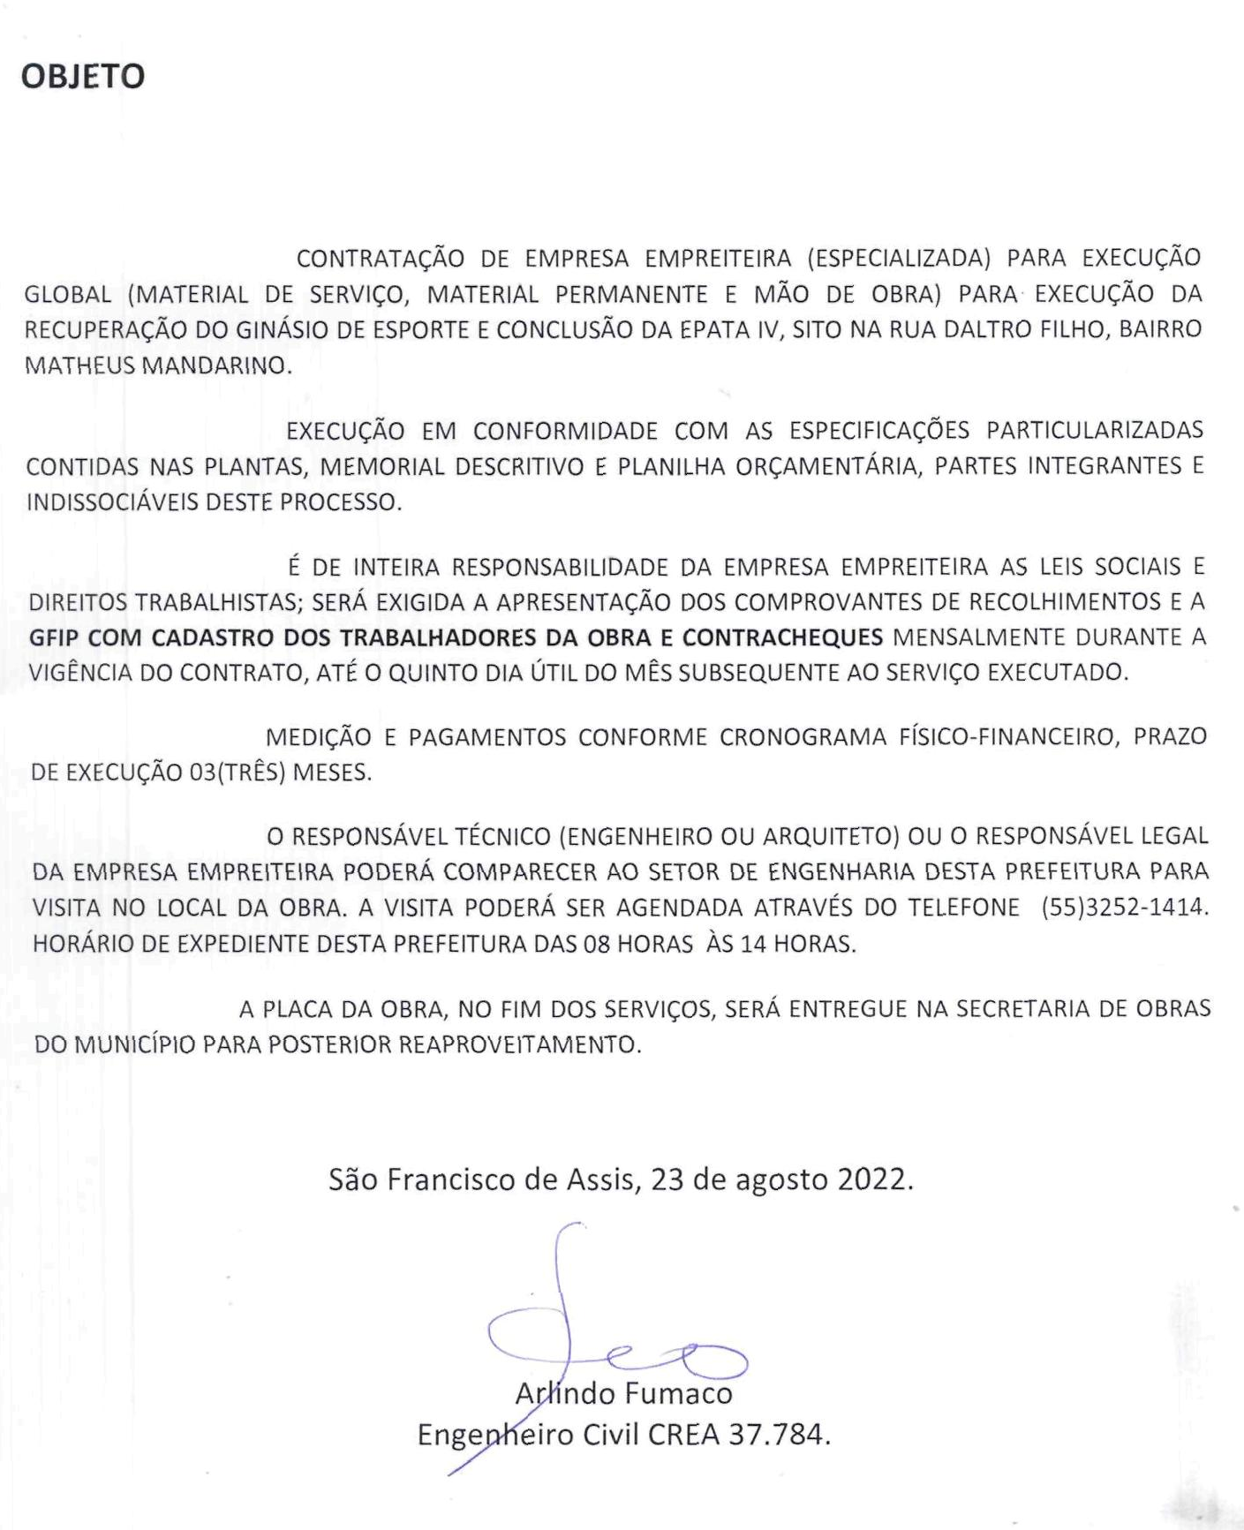

OBJETO DO LOTE 2

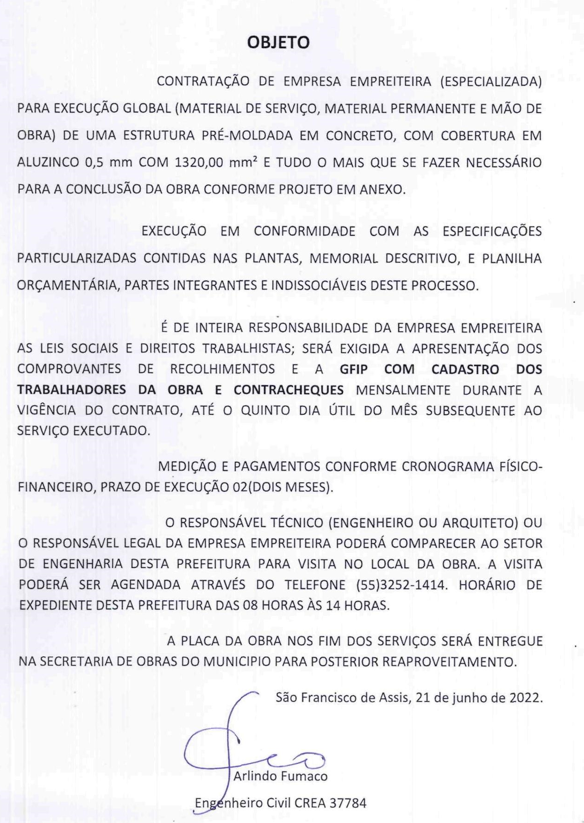

MEMORIAL DESCRITIVO DO LOTE 1

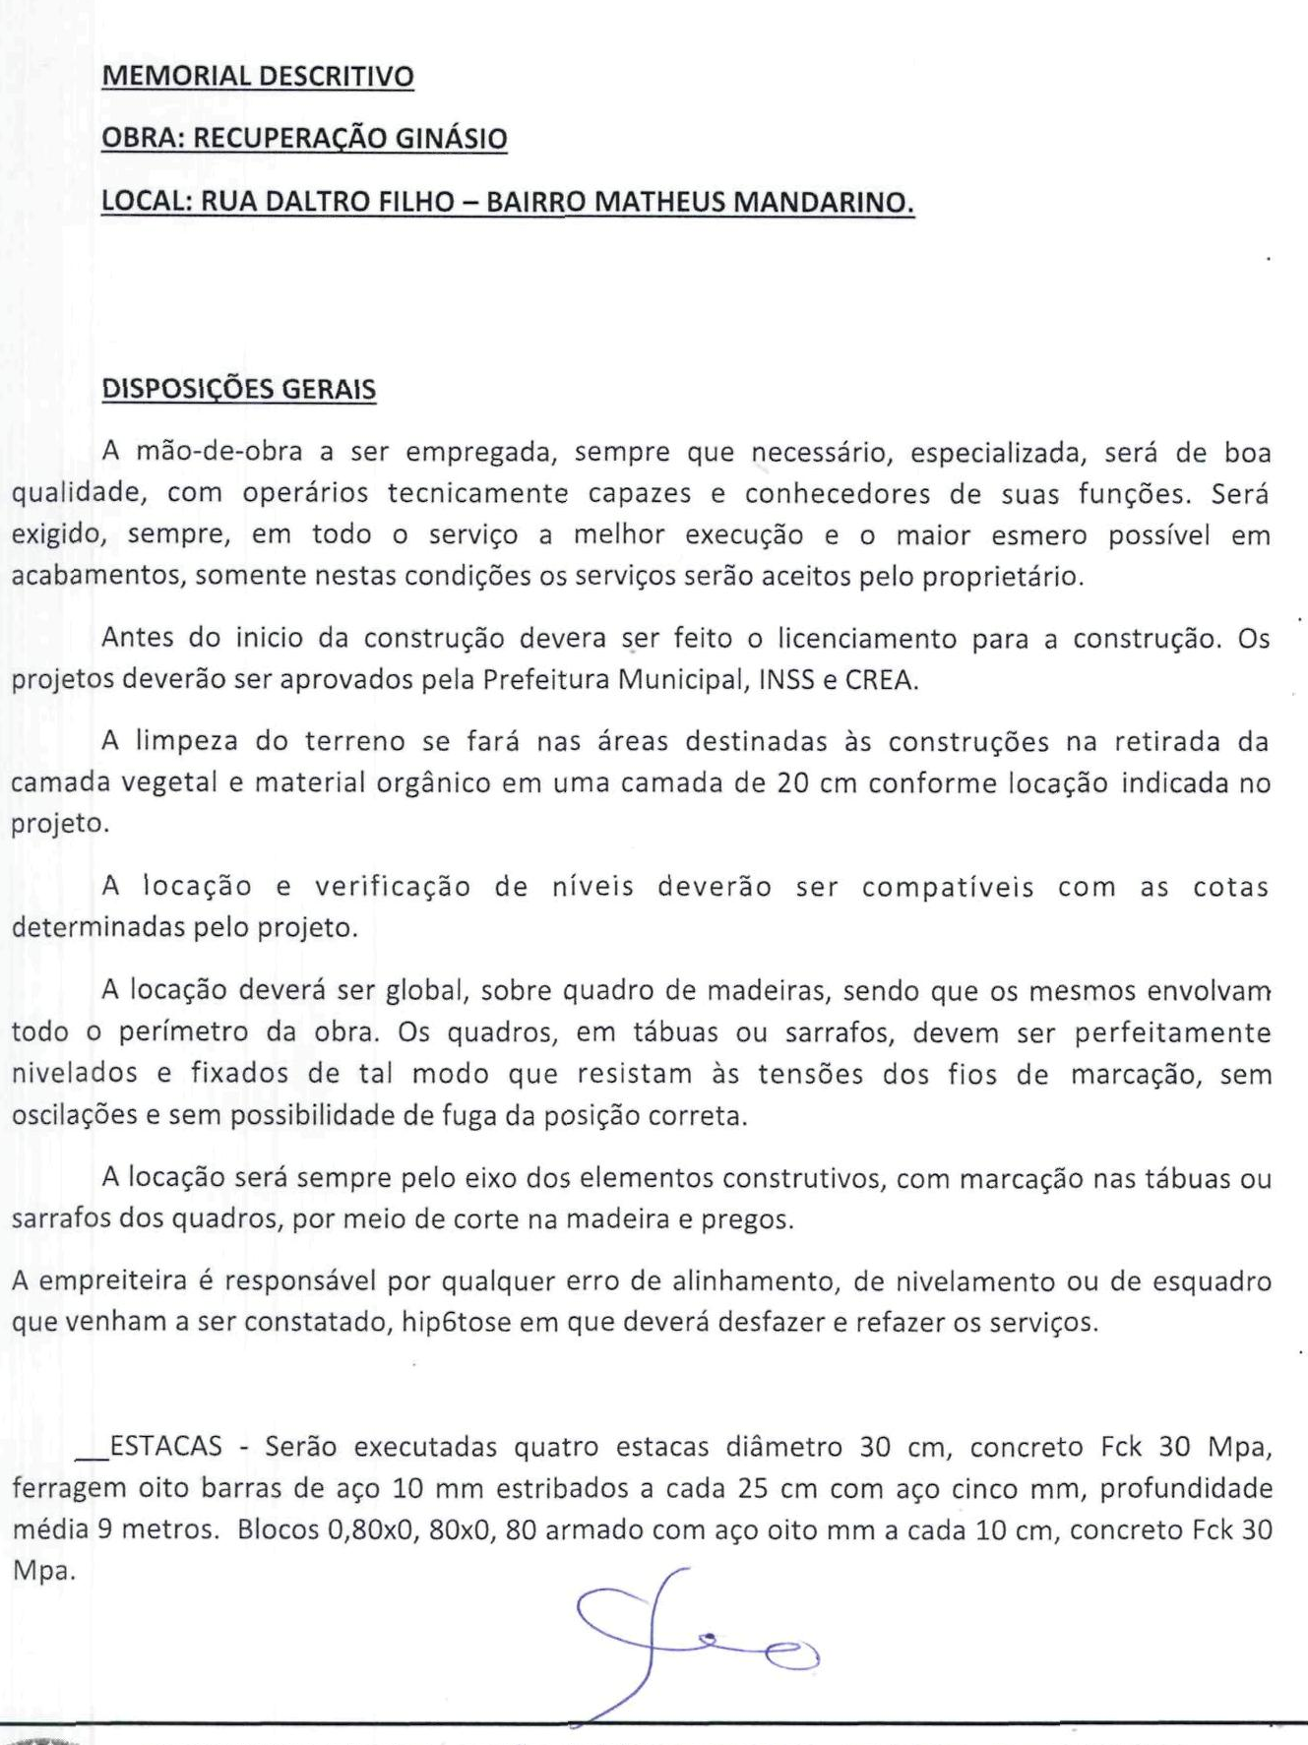

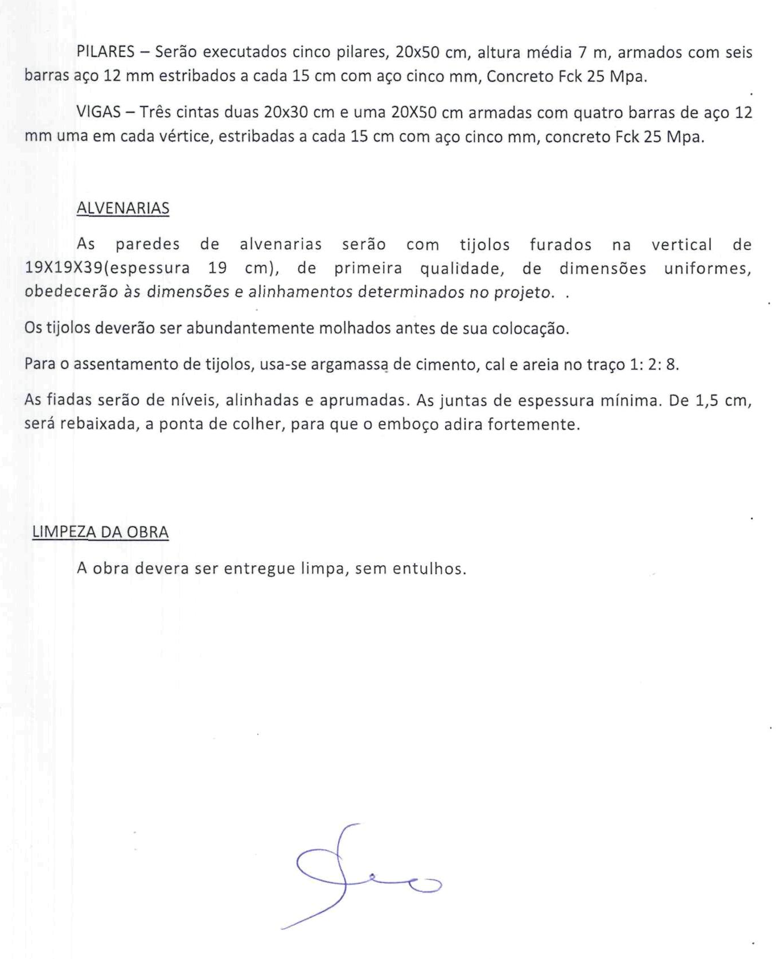

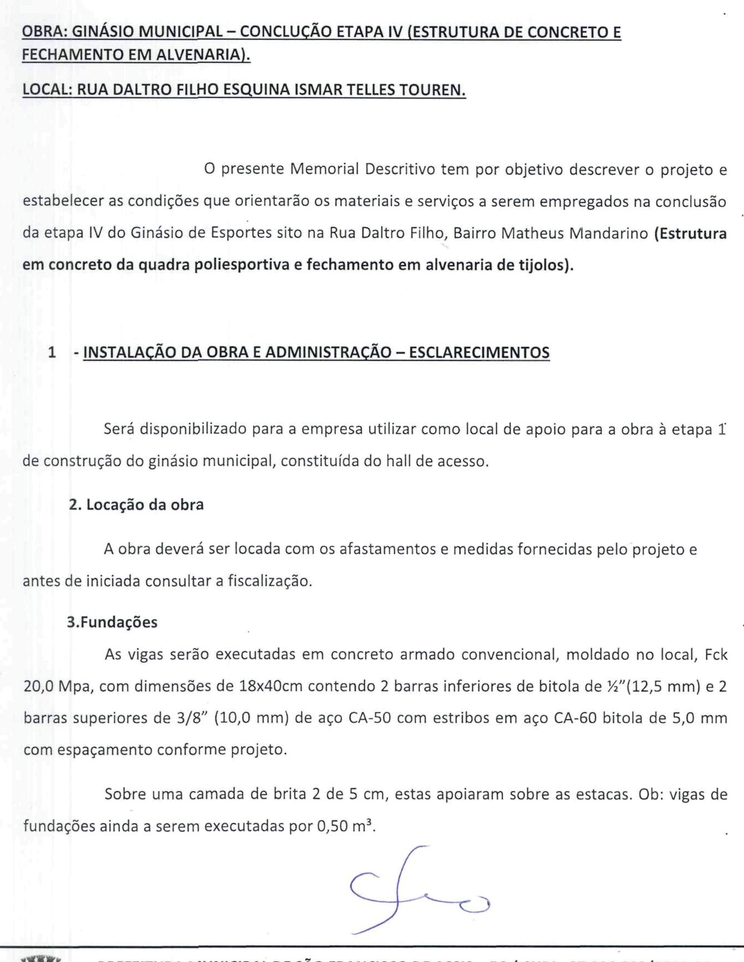
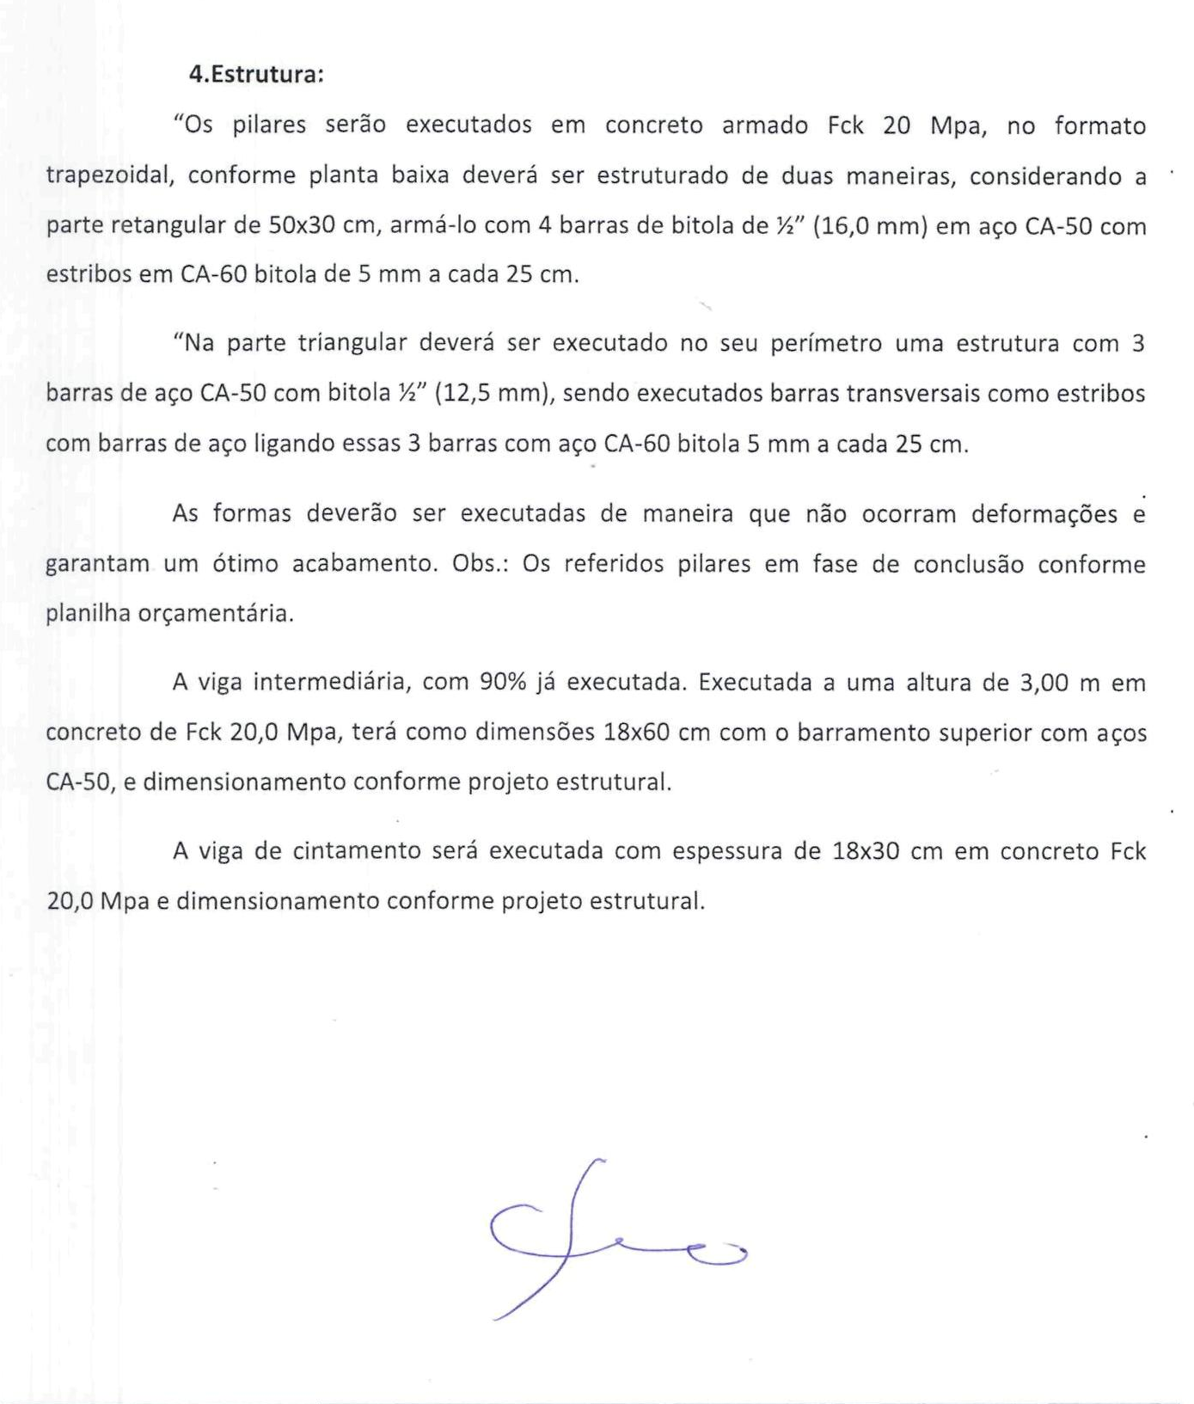

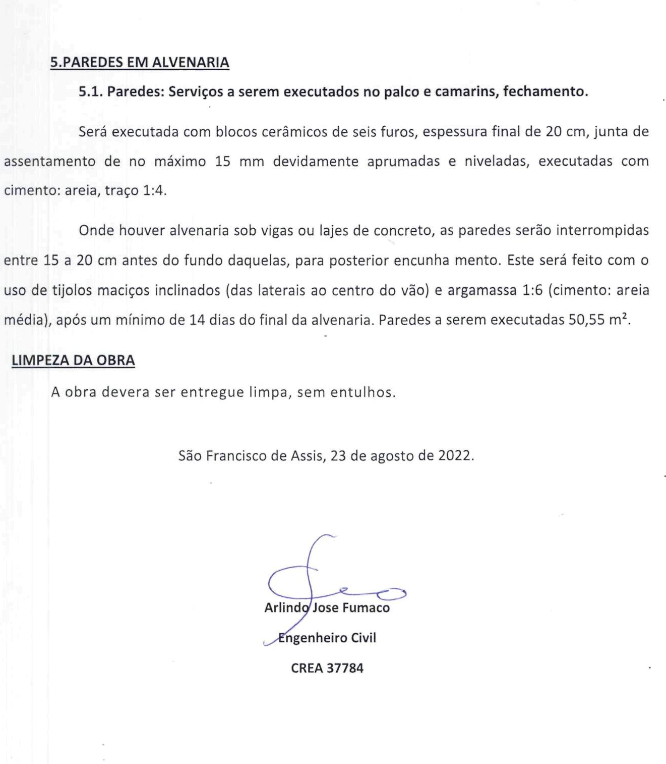

MEMORIAL DESCRITIVO DO LOTE 2

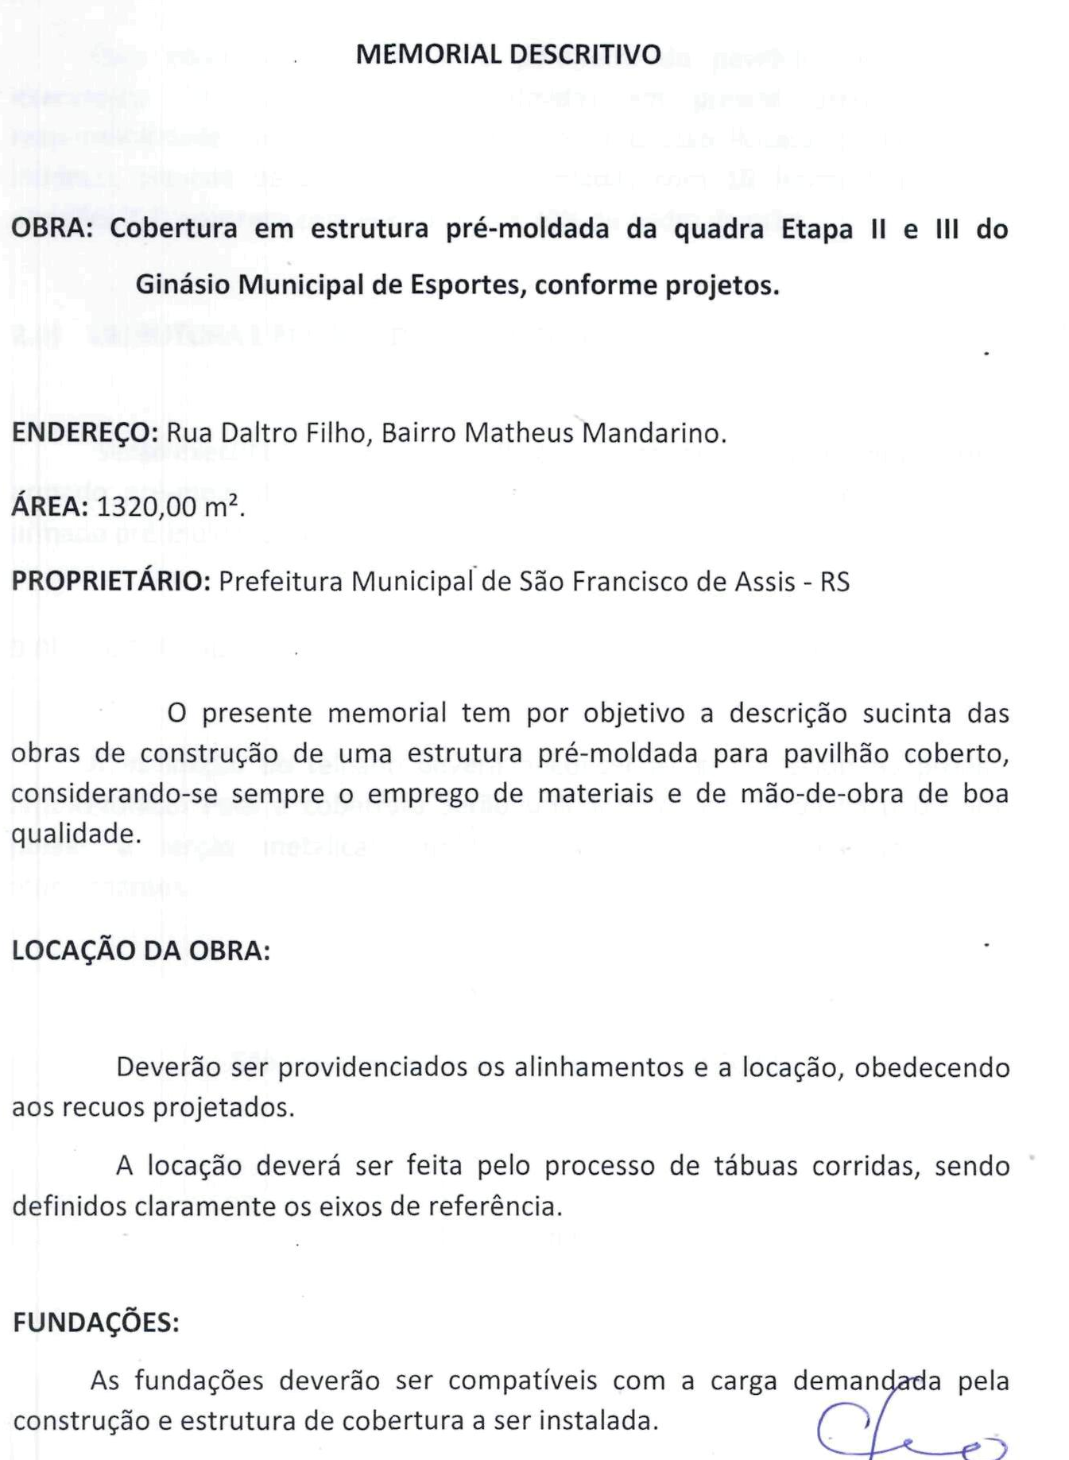

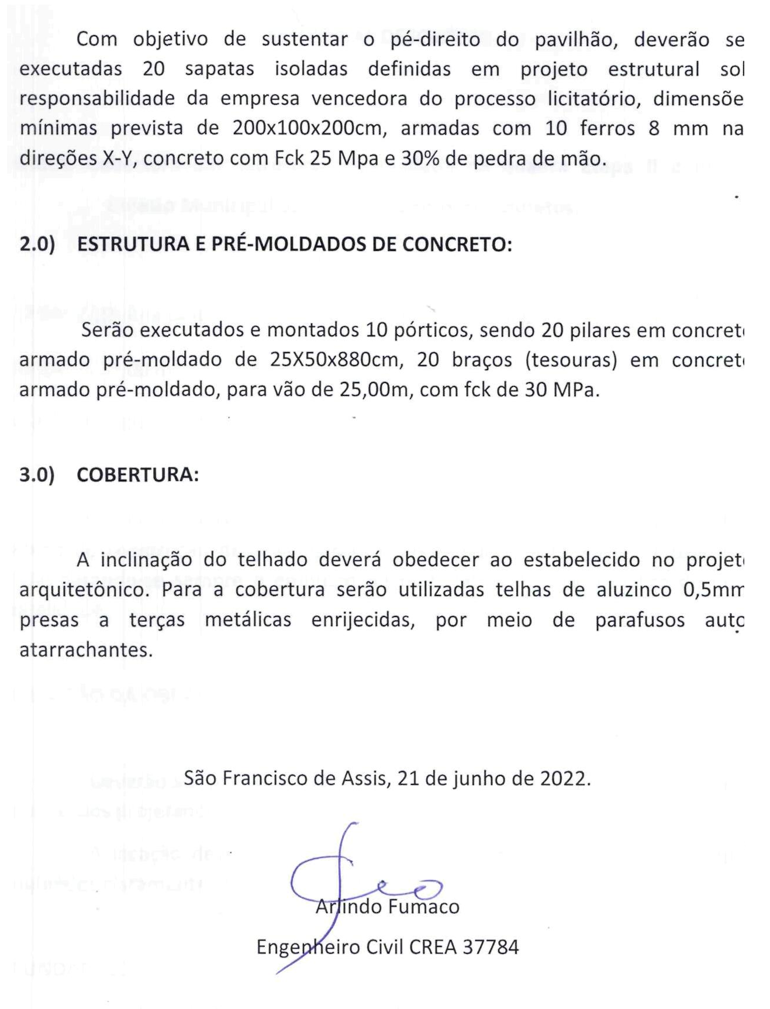

PLANILHA ORÇAMENTÁRIA DO LOTE 1

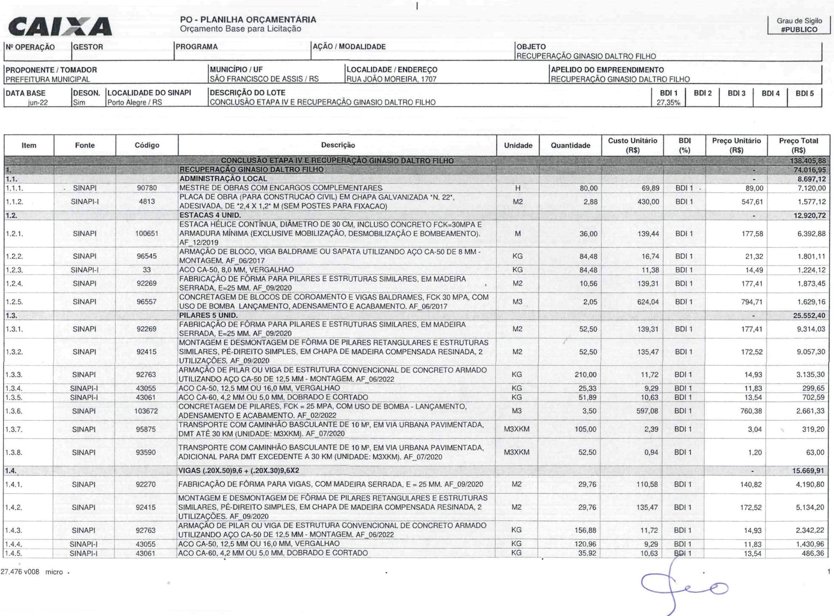

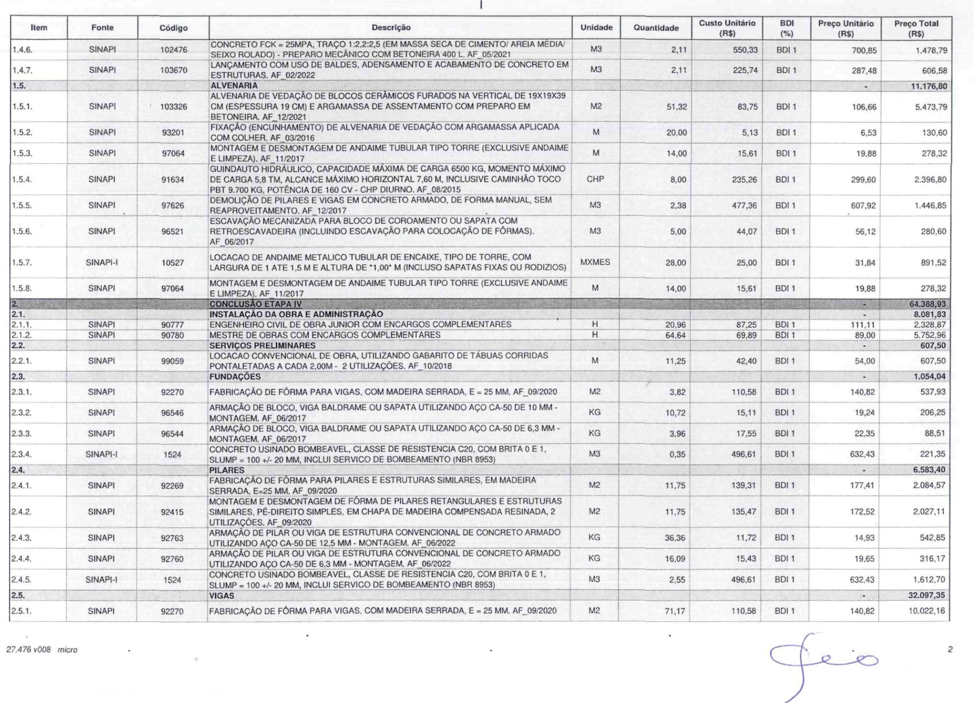
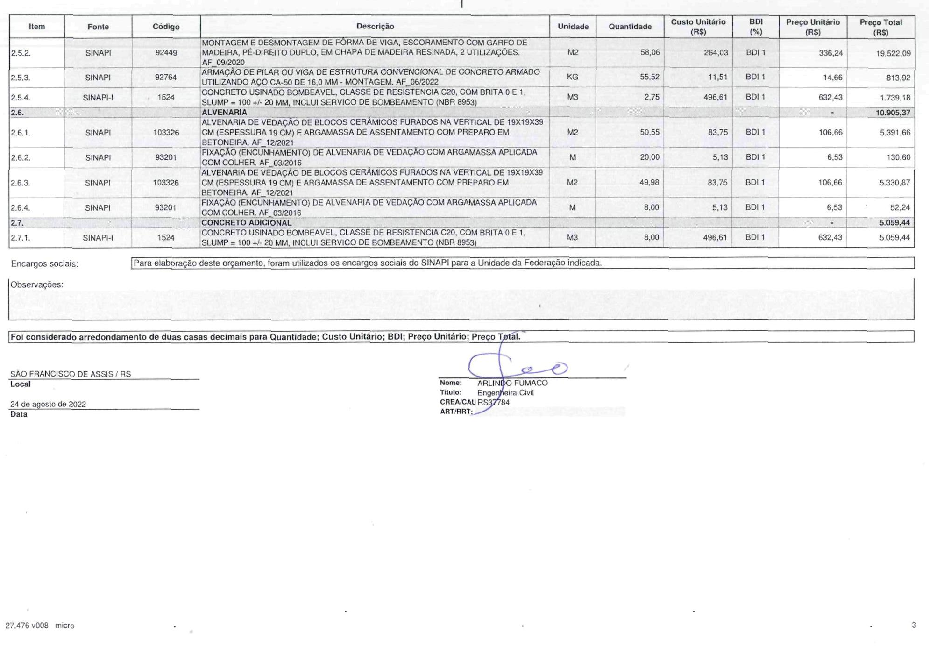
PLANILHA ORÇAMENTÁRIA DO LOTE 2

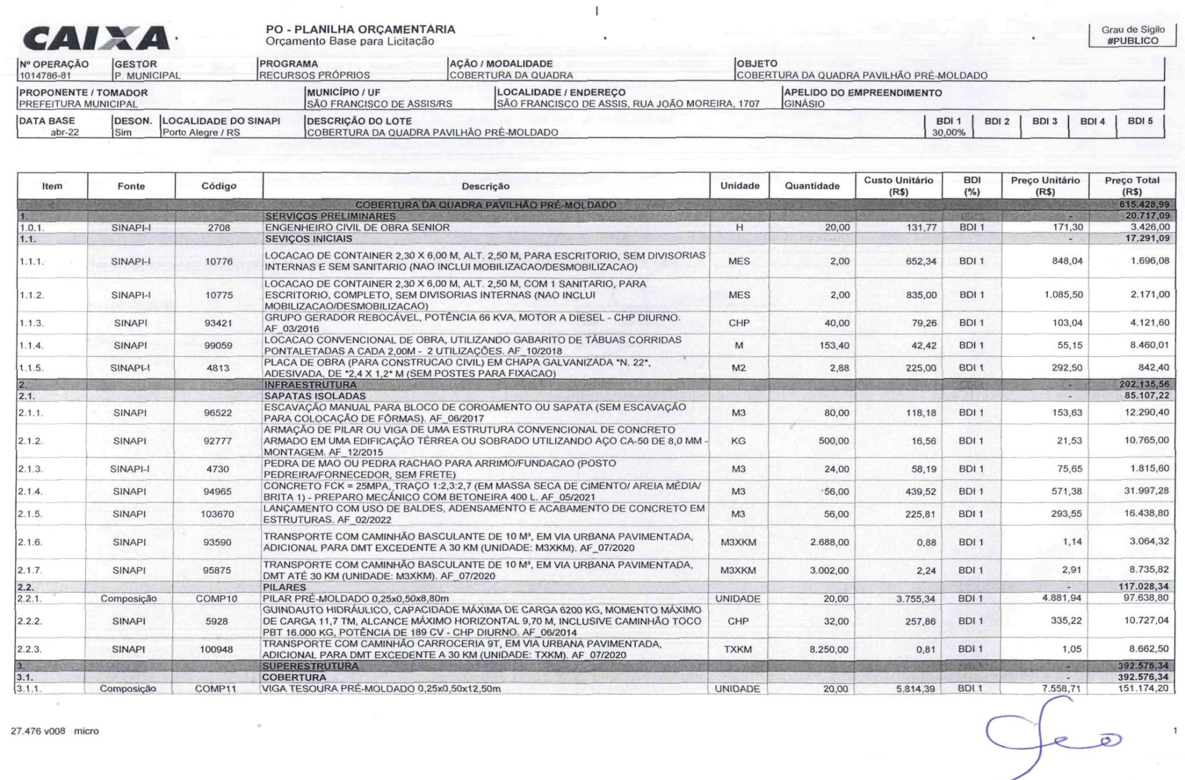
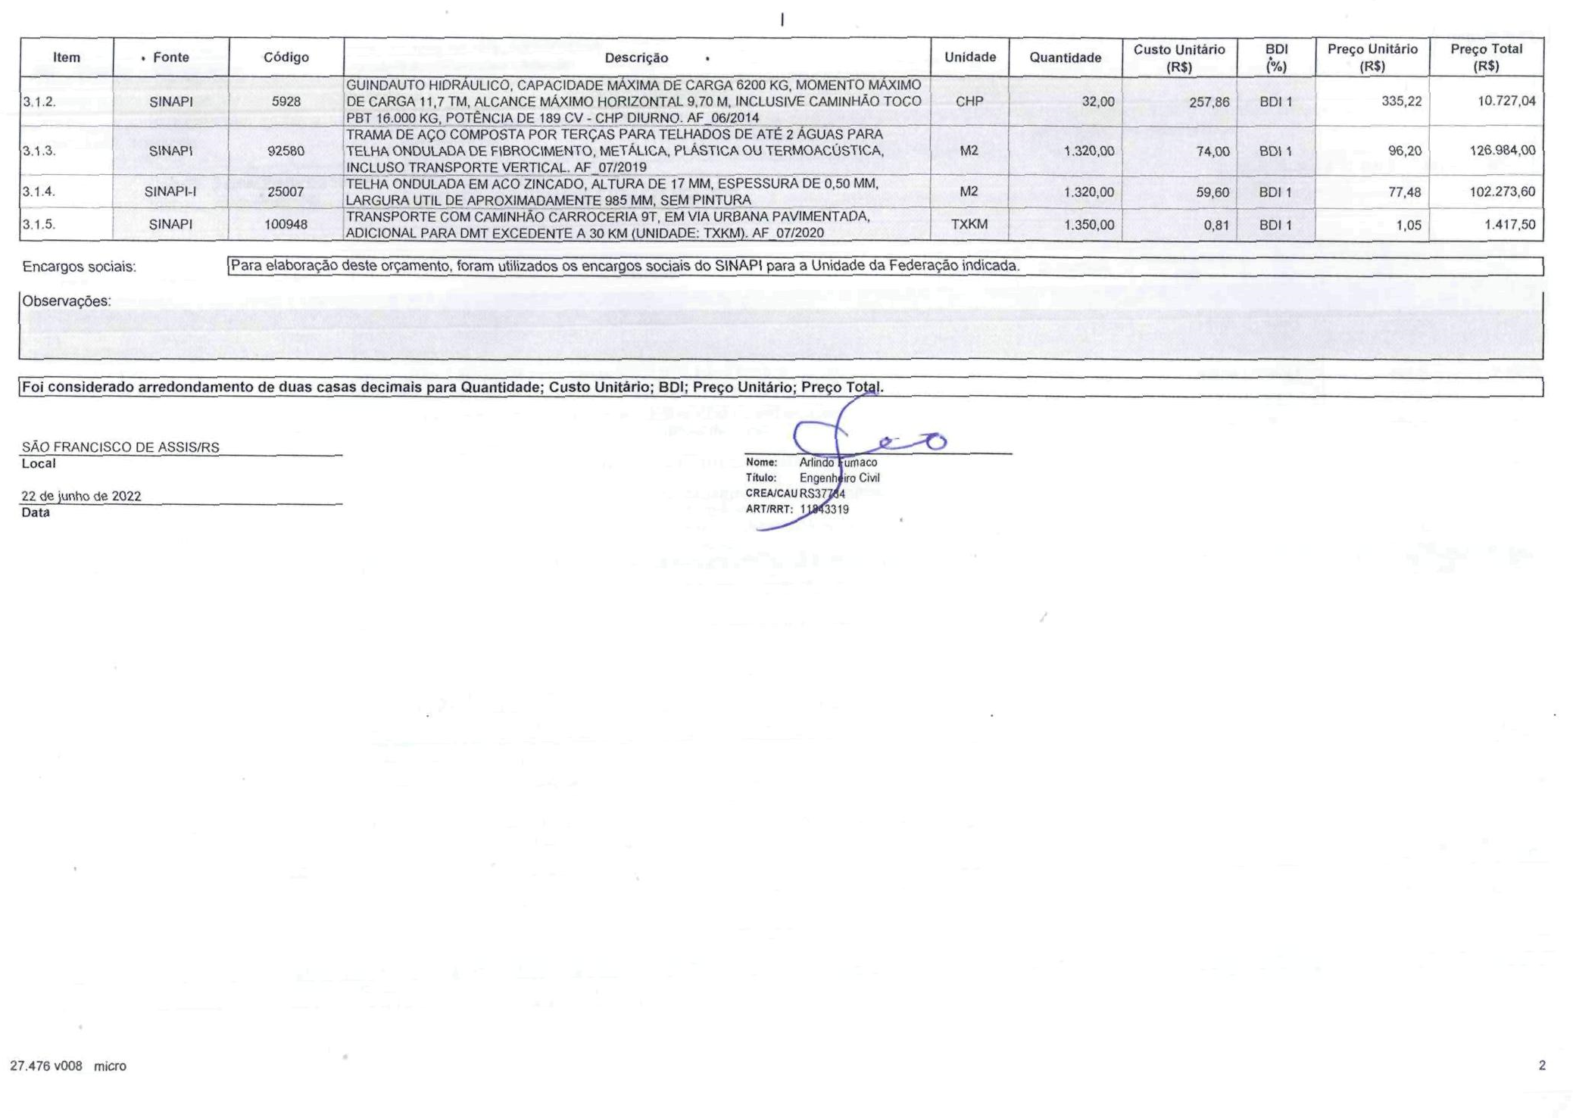

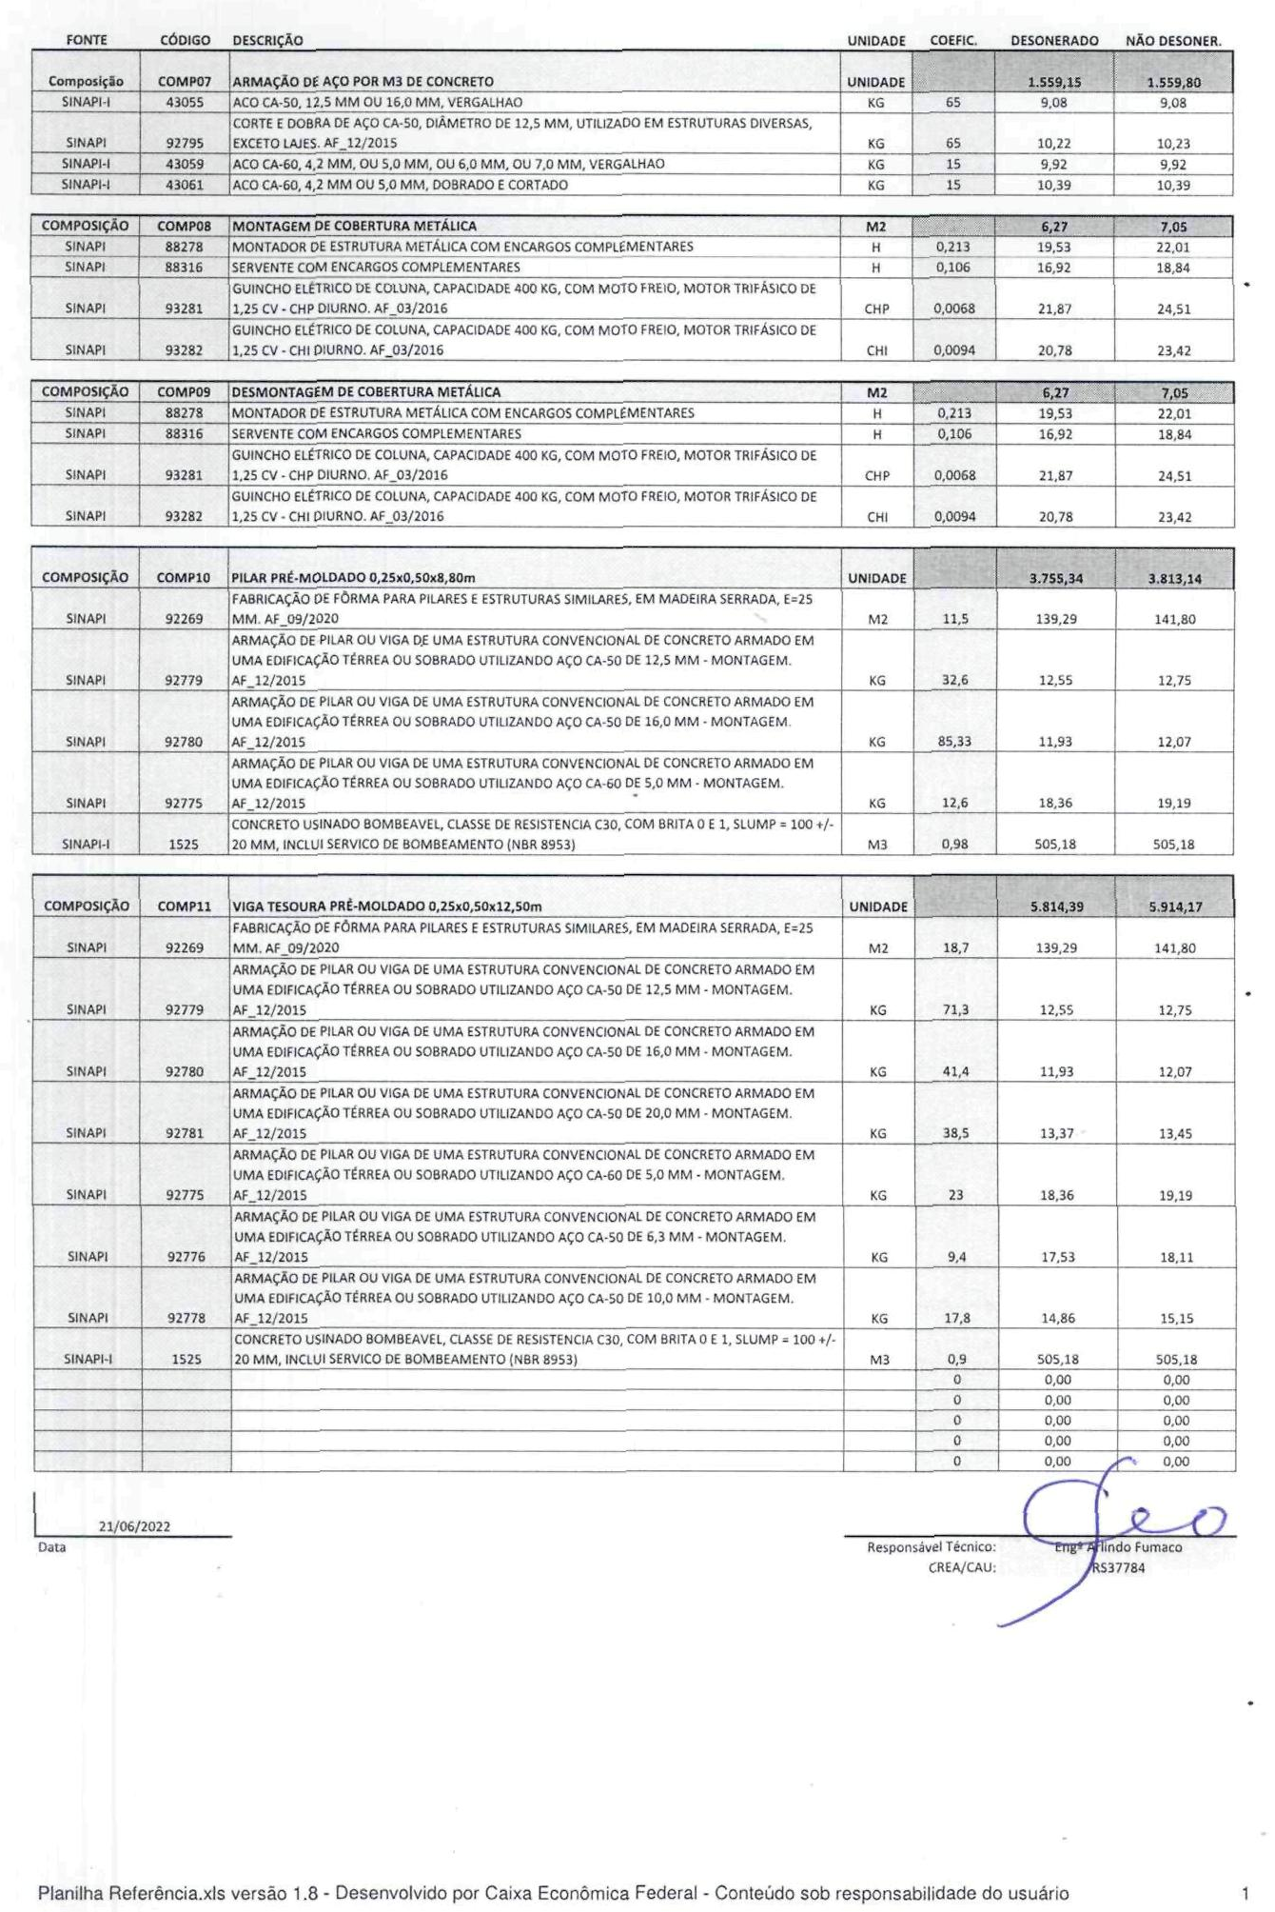

CRONOGRAMA FÍSICO-FINANCEIRO DO LOTE 1

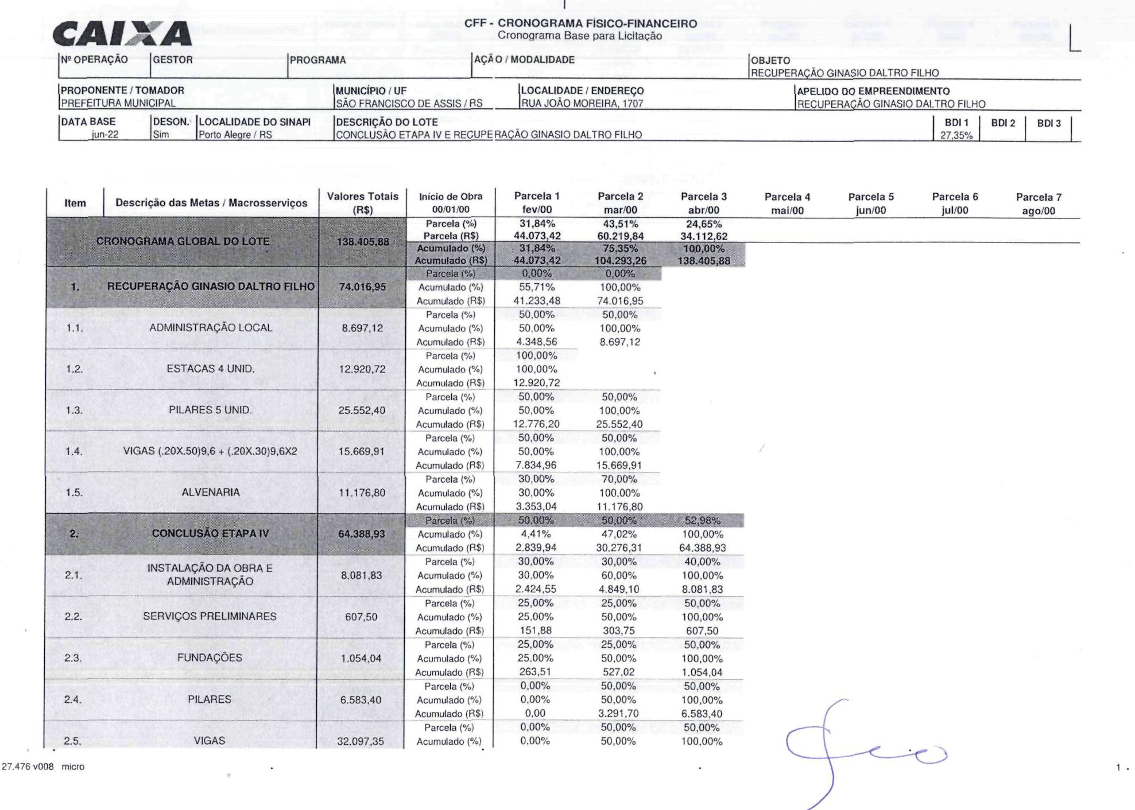

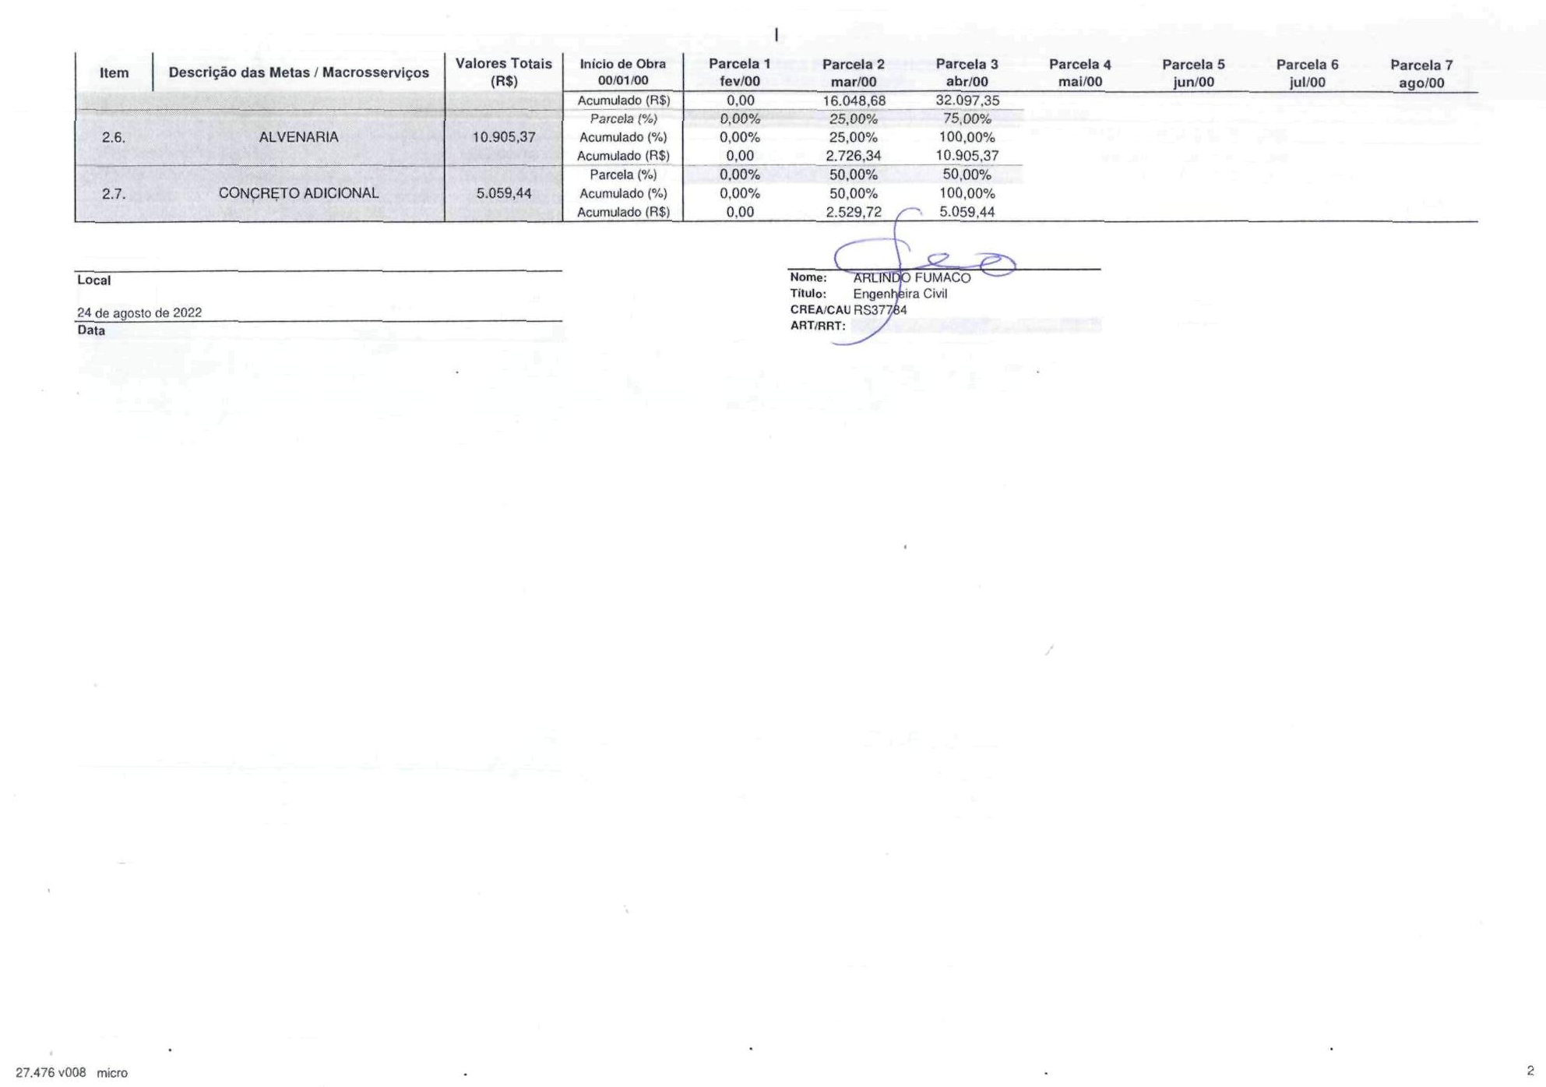

CRONOGRAMA FÍSICO-FINANCEIRO DO LOTE 2
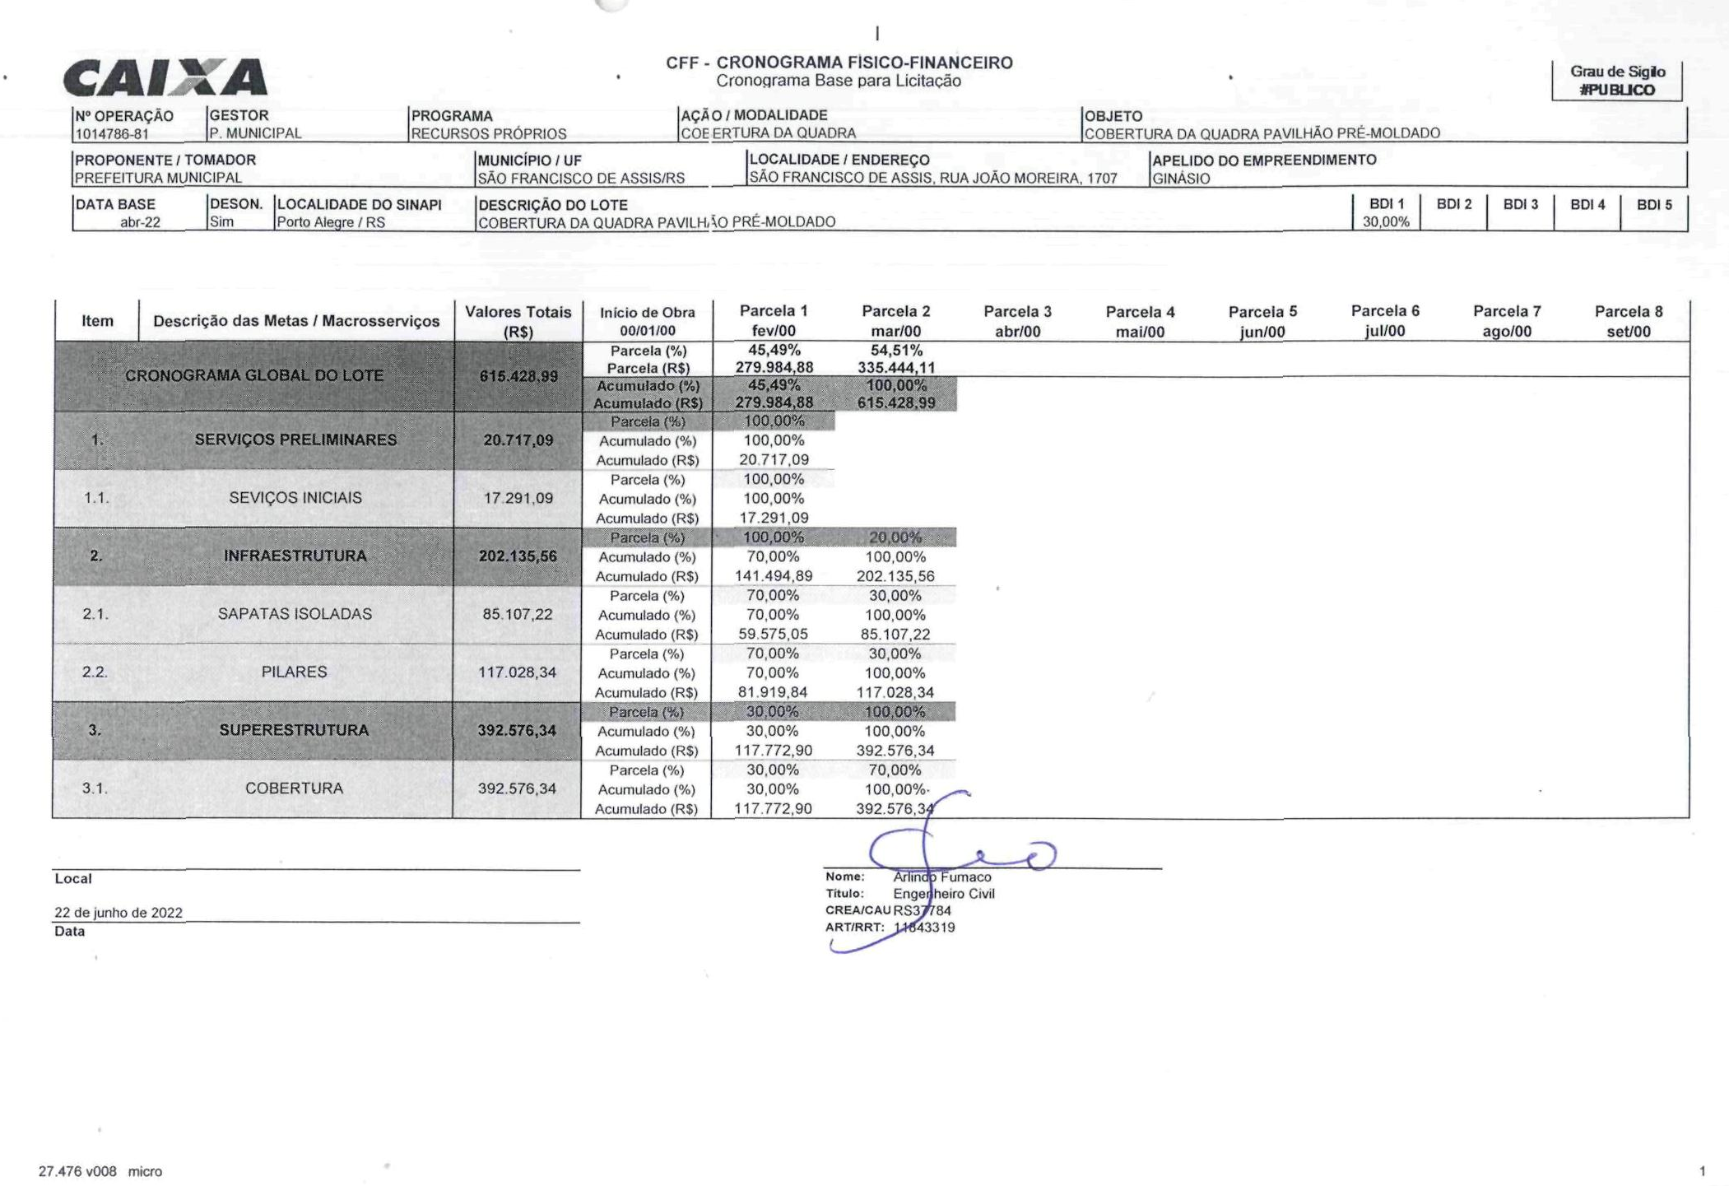

DETALHAMENTO DE BDI DO LOTE 1

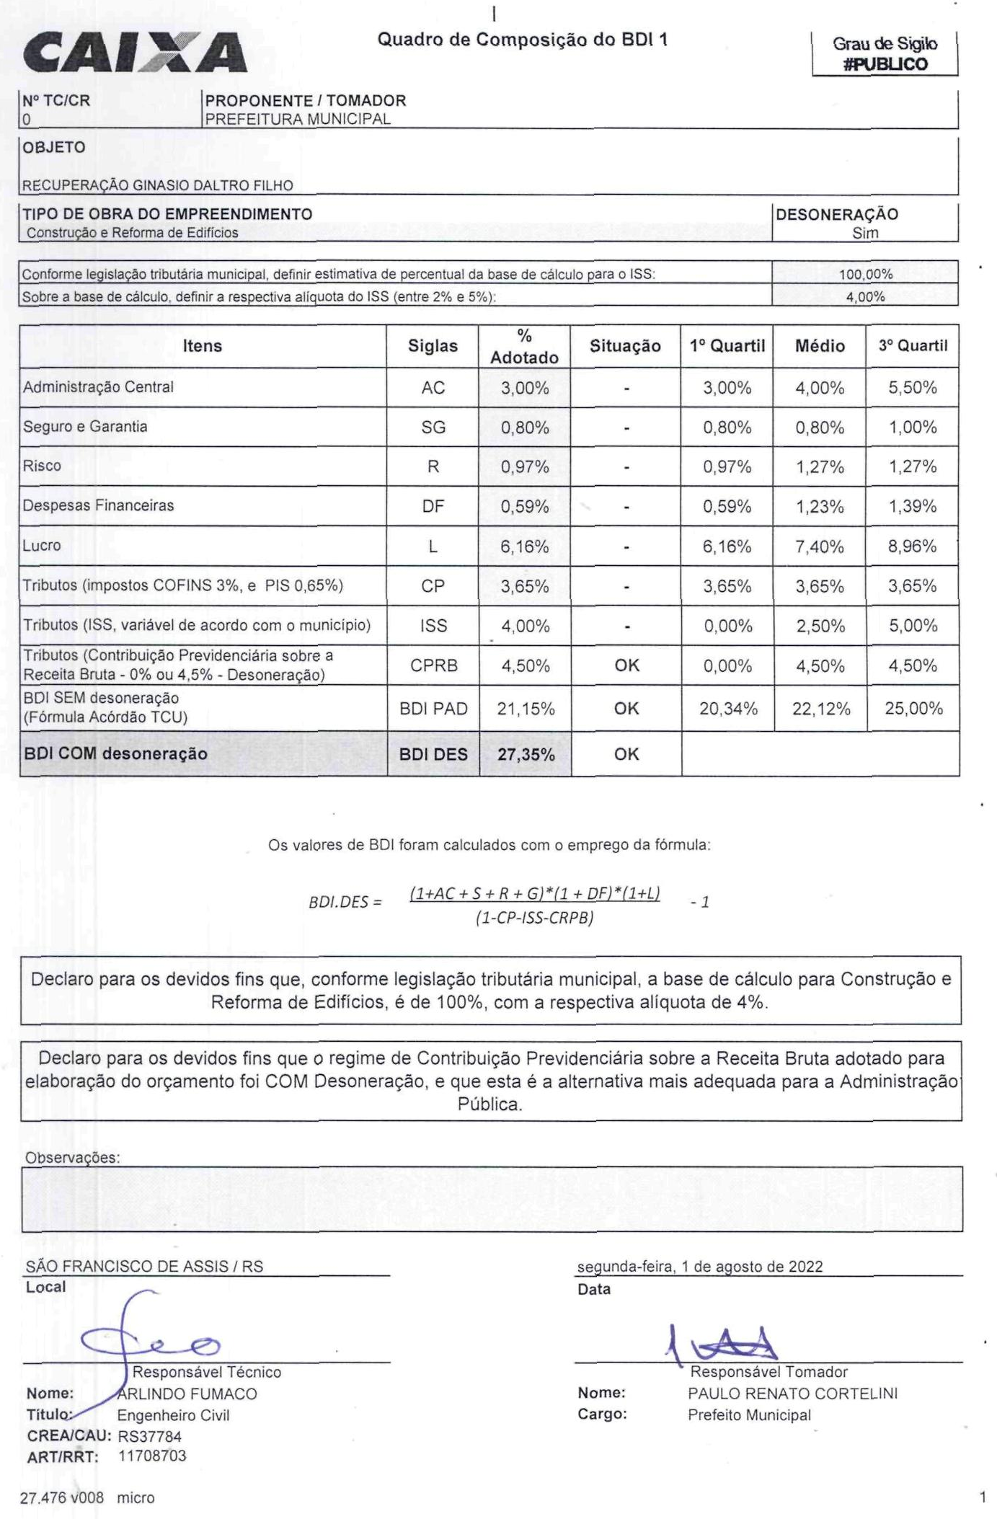

MODELO DE DECLARAÇÃO DO BDI E DO CNAE

Declaramos para os devidos fins que a composição analítica do BDI abaixo ( tabela exemplificativa) foi utilizada na proposta financeira da Tomada de Preços nº 011/2022 da Prefeitura Municipal de São Francisco de Assis – RS.

COMPOSIÇÃO ANALÍTICA DO BDI

ITENS | SIGLAS | % ADOTADO
Administração Central | AC
Seguro e Garantia | SG
Risco | R
Despesas Financeiras | DF
Lucro | L
Tributos (impostos COFINS 3%, E PIS 0,65%) | CP
Tributos ( ISS variável de acordo com o município) | ISS
Tributos (Contribuição Previdenciária sobre Receita Bruta – 0% ou 4,5% - Desoneração) | CPRB
BDI SEM desoneração ( Fórmula Acórdão TCU) | BDI PAD
BDI COM desoneração | BDI DES

OBSERVAÇÃO: ATENÇÃO NA ESCOLHA DA FÓRMULA PARA O CÁLCULO DO BDI QUANDO A EMPRESA FOR ONERADA OU DESONERADA

Os valores de BDI foram calculados usando a seguinte fómula:

(1+AC+S+R+G)*(1+DF)*(1+L)
BDI.DES = __________________________________ -1
(1-CP-ISS-CPRB)

Declaramos, ainda, que o número do CNAE- Classificação Nacional de Atividades Econômicas, que representa a atividade de maior receita da empresa, visando enquadramento nos grupos relacionados com a desoneração e composição do BDI é o seguinte:_______________________________________________.

Data

Representante legal e/ou Responsável Técnico da Empresa
Assinatura Assinatura

DETALHAMENTO DE BDI DO LOTE 2

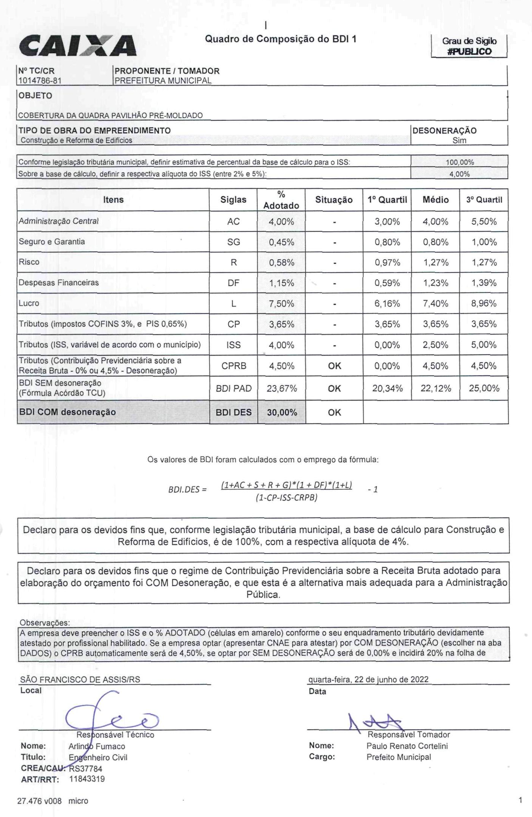

MODELO DE DECLARAÇÃO DO BDI E DO CNAE

Declaramos para os devidos fins que a composição analítica do BDI abaixo ( tabela exemplificativa) foi utilizada na proposta financeira da Tomada de Preços nº 011/2022 da Prefeitura Municipal de São Francisco de Assis – RS.

COMPOSIÇÃO ANALÍTICA DO BDI

ITENS | SIGLAS | % ADOTADO
Administração Central | AC
Seguro e Garantia | SG
Risco | R
Despesas Financeiras | DF
Lucro | L
Tributos (impostos COFINS 3%, E PIS 0,65%) | CP
Tributos ( ISS variável de acordo com o município) | ISS
Tributos (Contribuição Previdenciária sobre Receita Bruta – 0% ou 4,5% - Desoneração) | CPRB
BDI SEM desoneração ( Fórmula Acórdão TCU) | BDI PAD
BDI COM desoneração | BDI DES

OBSERVAÇÃO: ATENÇÃO NA ESCOLHA DA FÓRMULA PARA O CÁLCULO DO BDI QUANDO A EMPRESA FOR ONERADA OU DESONERADA

Os valores de BDI foram calculados usando a seguinte fómula:

(1+AC+S+R+G)*(1+DF)*(1+L)
BDI.DES = __________________________________ -1
(1-CP-ISS-CPRB)

Declaramos, ainda, que o número do CNAE- Classificação Nacional de Atividades Econômicas, que representa a atividade de maior receita da empresa, visando enquadramento nos grupos relacionados com a desoneração e composição do BDI é o seguinte:_______________________________________________.

Data

Representante legal e/ ou Responsável Técnico da Empresa
Assinatura Assinatura

DETALHAMENTO DOS ENCARGOS SOCIAIS DO LOTE 1

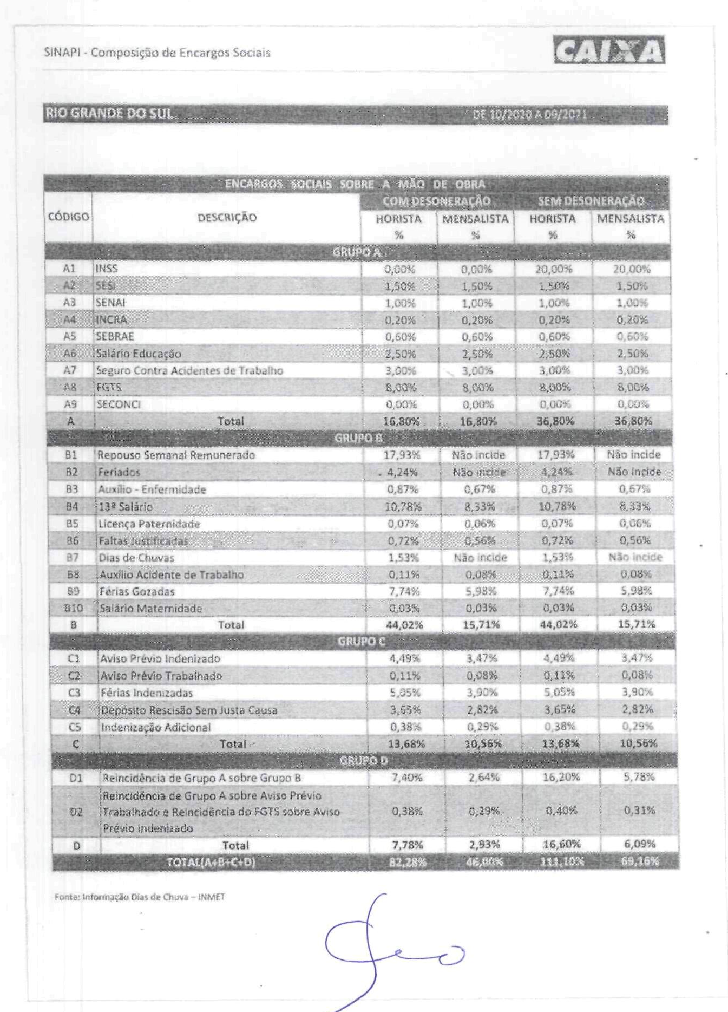

DETALHAMENTO DOS ENCARGOS SOCIAIS DO LOTE 2

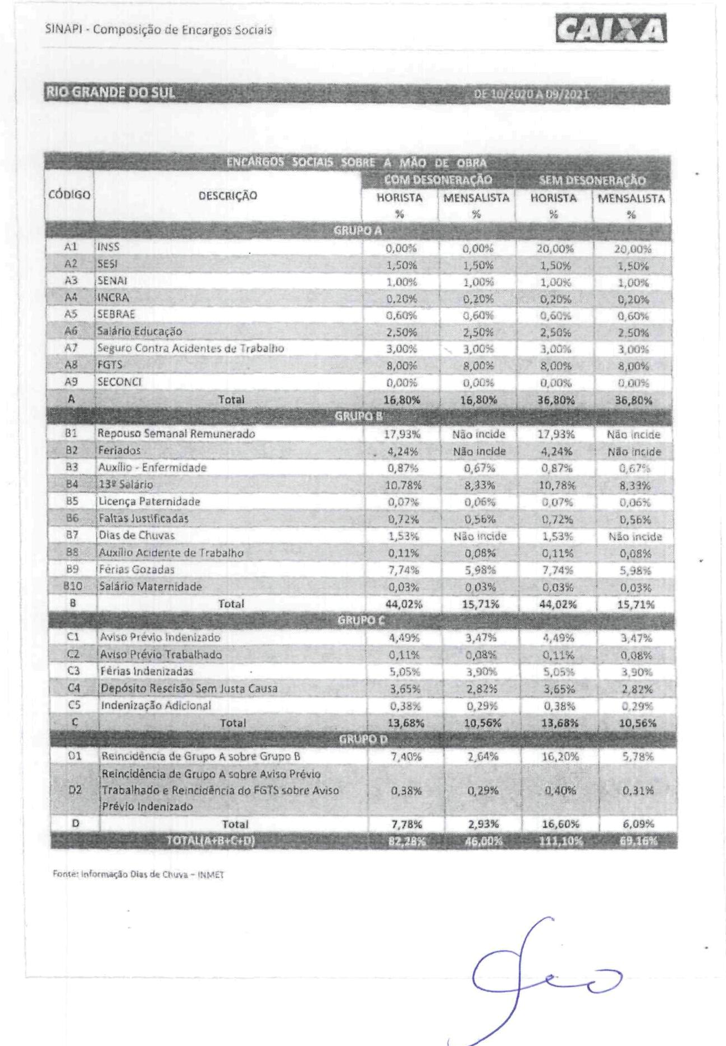

MODELO DE PLACA
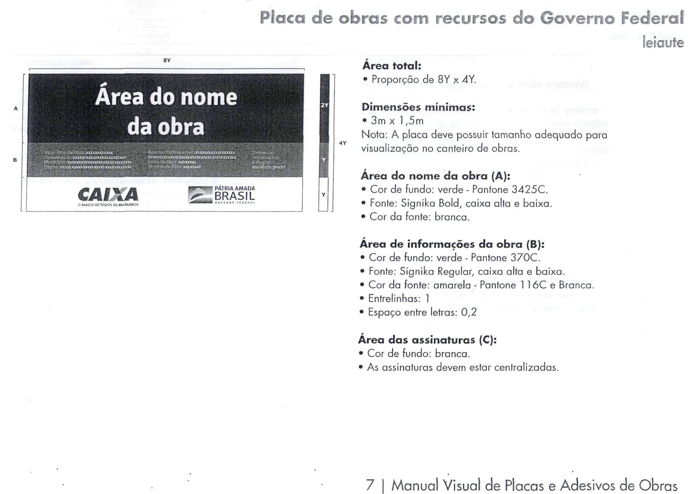

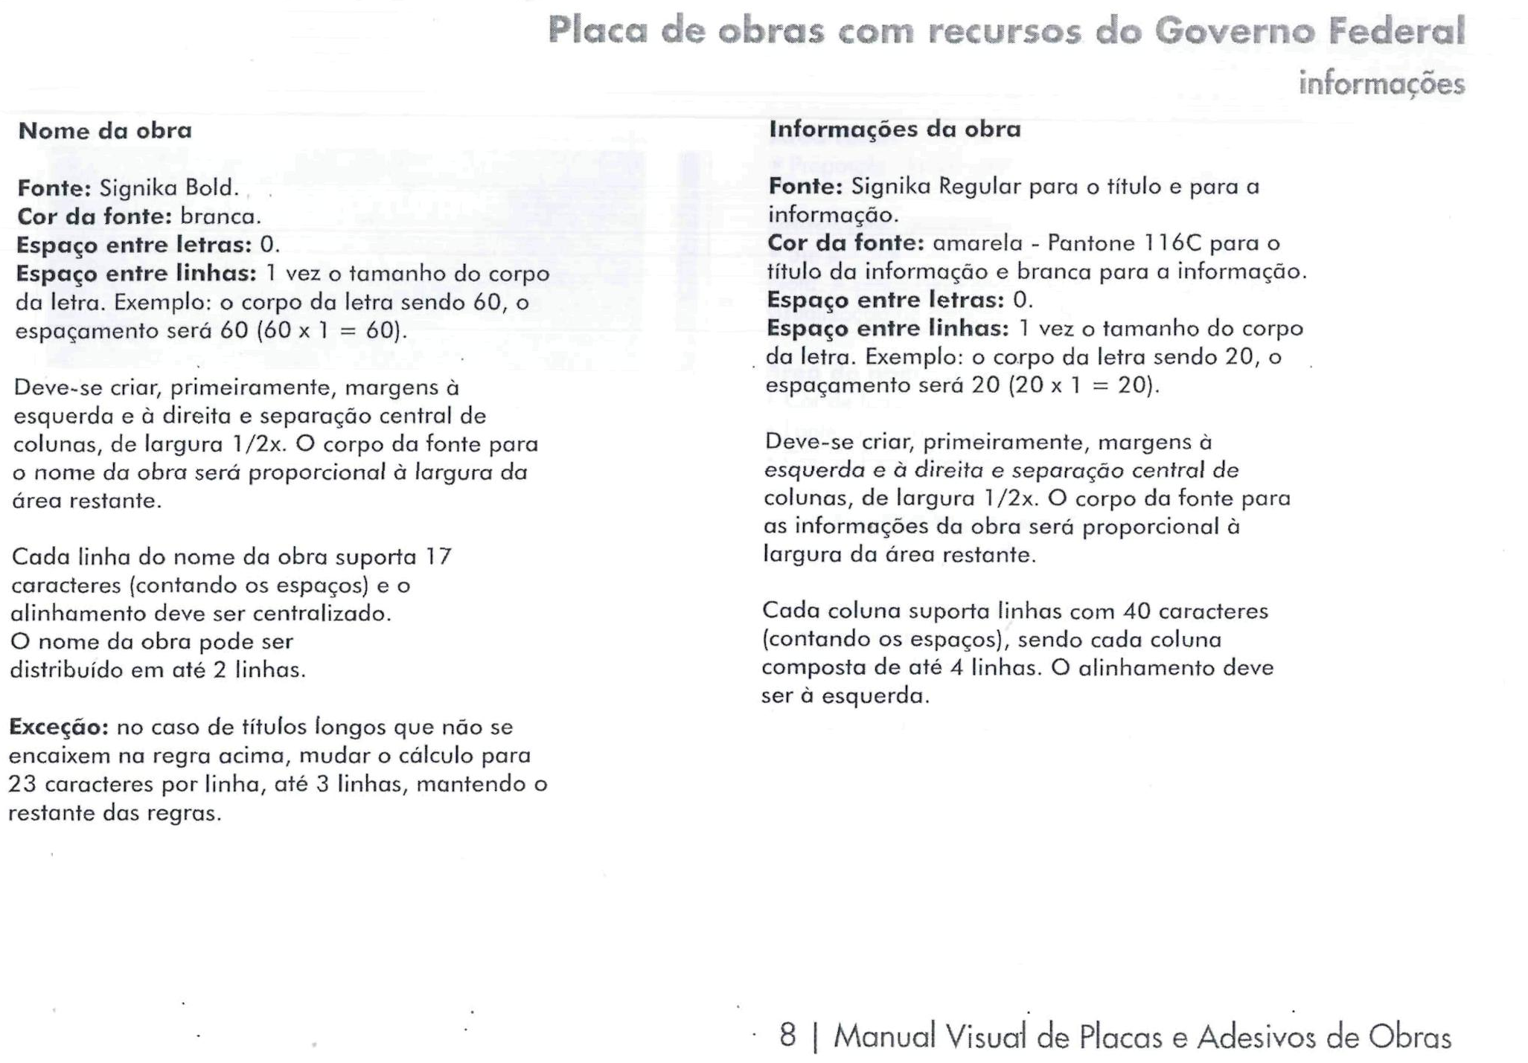

PLANTAS DO LOTE 1
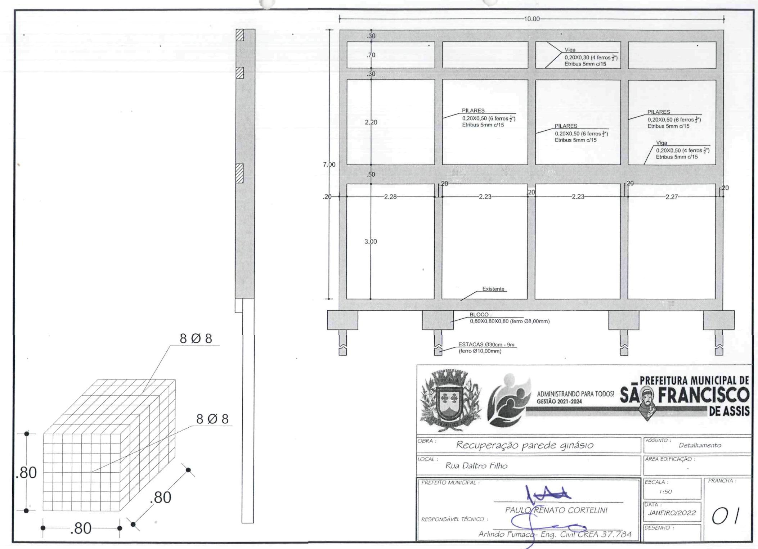

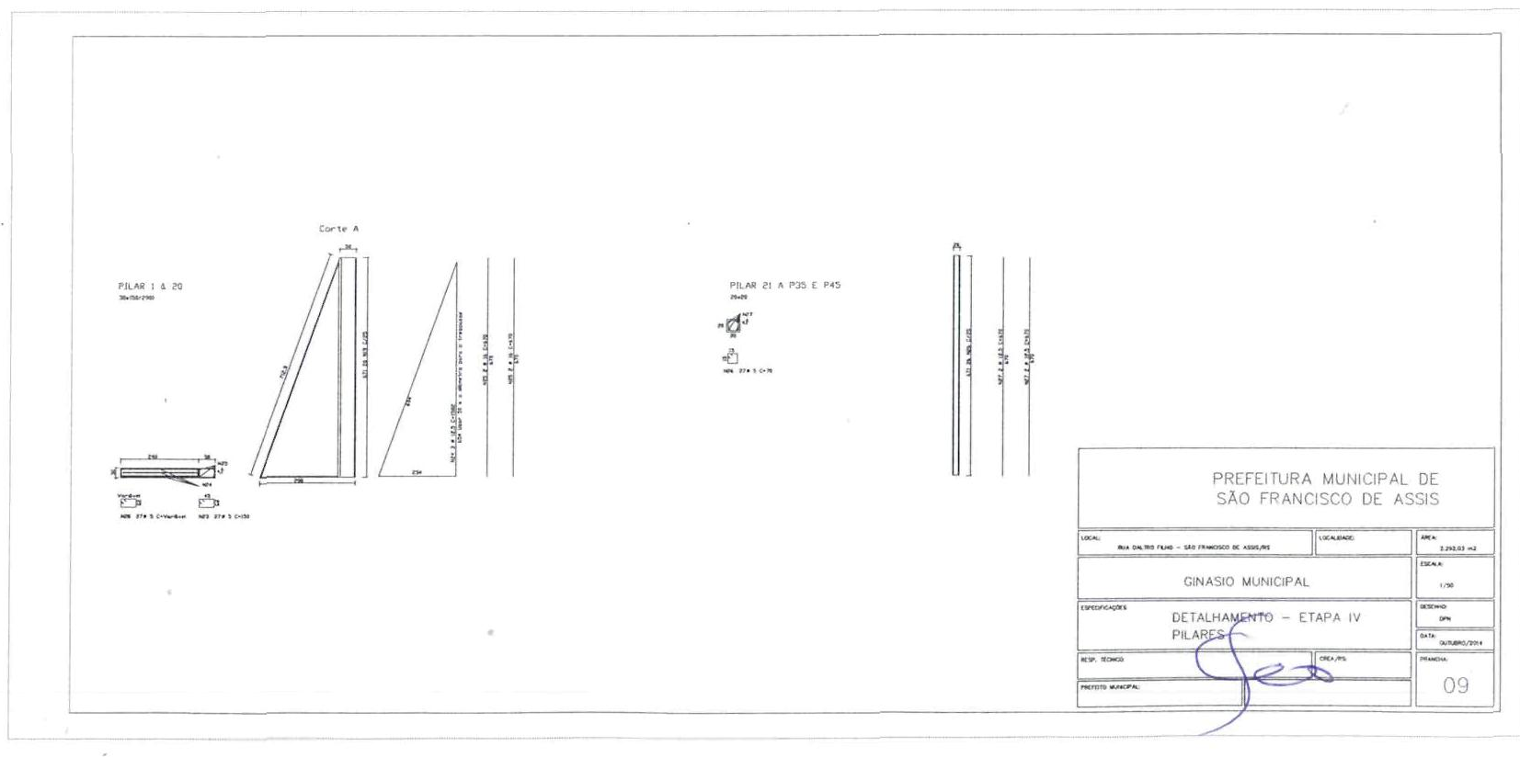

PLANTA DO LOTE 2
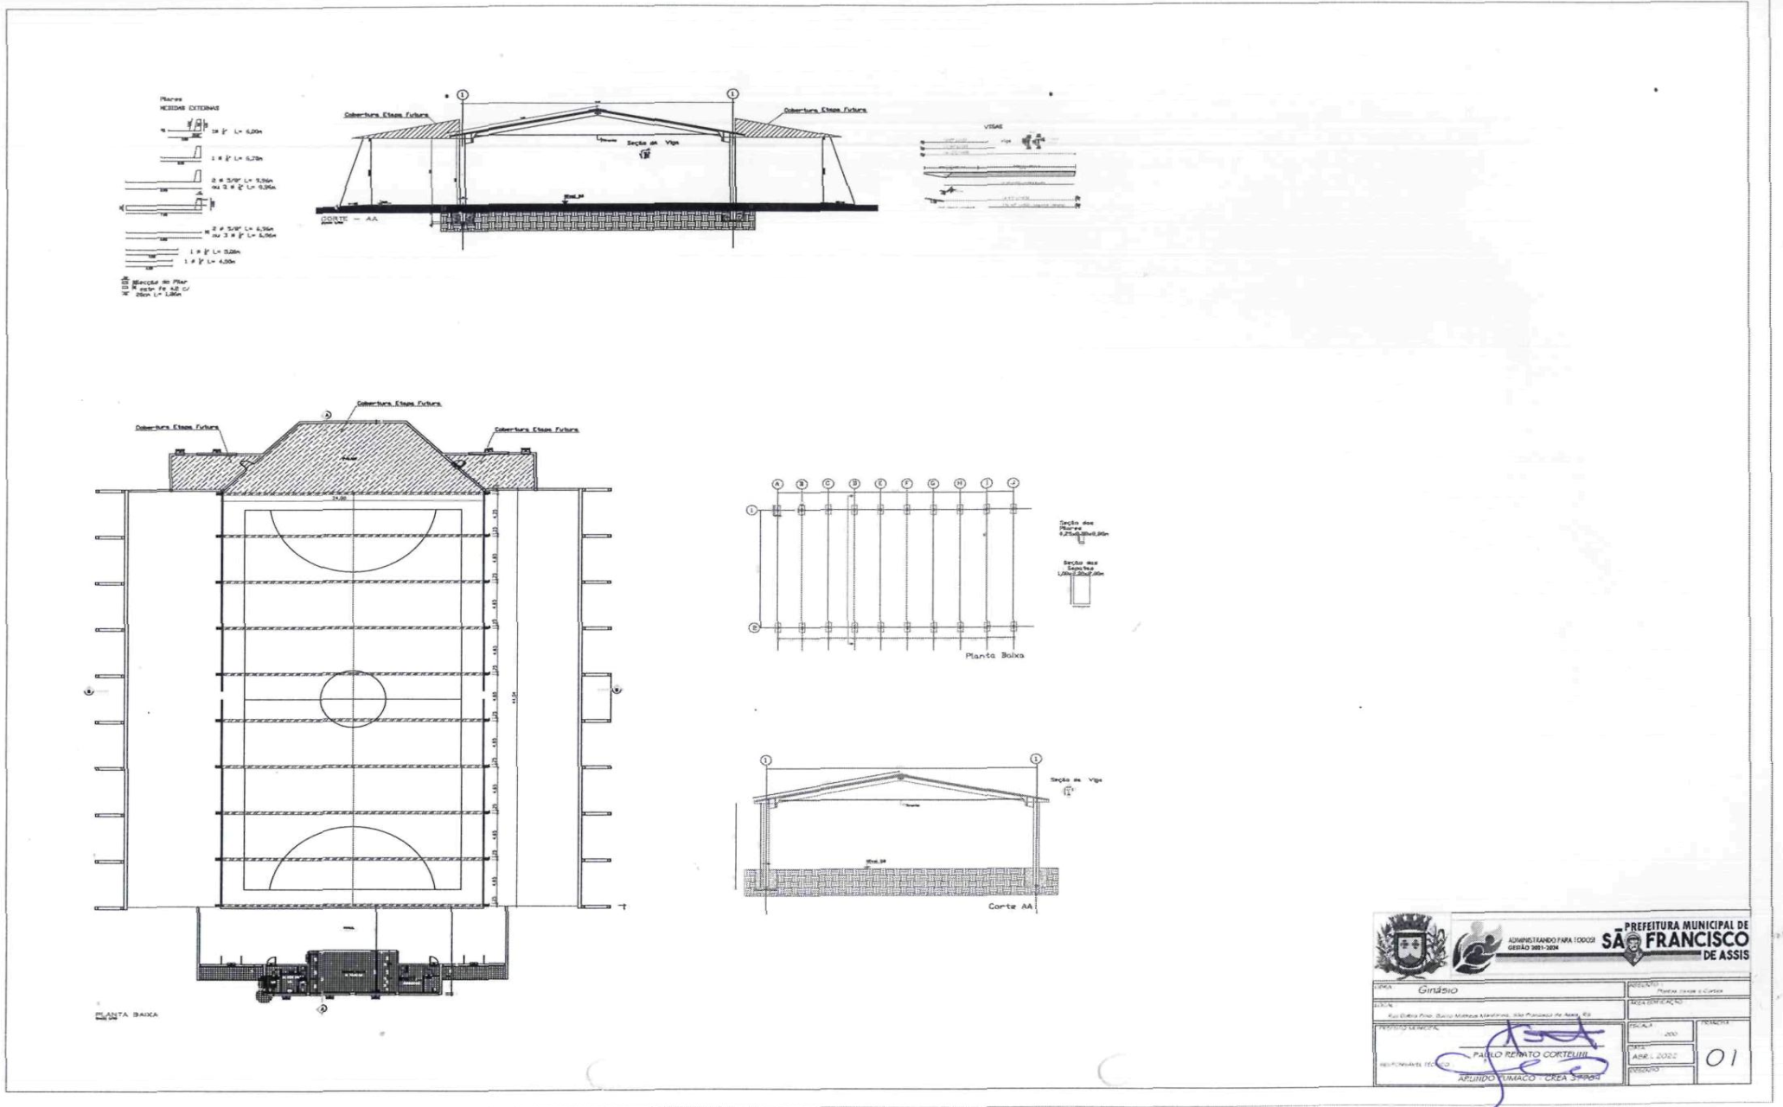

ANEXO IX – JUSTIFICATIVA DOS ÍNDICES CONTÁBEIS
